**TRƯỜNG ĐẠI HỌC SƯ PHẠM KỸ THUẬT THÀNH PHỐ HỒ CHÍ MINH KHOA ĐÀO TẠO CHẤT LƯỢNG CAO**



**KHOÁ LUẬN TỐT NGHIỆP**

**XÂY DỰNG WEBSITE BÁN LAPTOP**

**Sinh Viên Thực Hiện:**

**Dương Tấn Vỹ 17145255**

**Mai Trọng Tường 17110251**

**Khóa : K17**

**Ngành : Công Nghệ Thông Tin**

**Giáo Viên Hướng Dẫn: ThS. Nguyễn Trần Thi Văn**

**Tp. Hồ Chí Minh, tháng 12 năm 2022**

**TRƯỜNG ĐẠI HỌC SƯ PHẠM KỸ THUẬT THÀNH PHỐ HỒ CHÍ MINH KHOA ĐÀO TẠO CHẤT LƯỢNG CAO**



**KHOÁ LUẬN TỐT NGHIỆP**

**XÂY DỰNG WEBSITE BÁN LAPTOP**

**Sinh Viên Thực Hiện:**

**Dương Tấn Vỹ 17145255**

**Mai Trọng Tường 17110251**

**Khóa : K17**

**Ngành : Công Nghệ Thông Tin**

**Giáo Viên Hướng Dẫn: ThS. Nguyễn Trần Thi Văn**

**Tp. Hồ Chí Minh, tháng 12 năm 2022**

|  |  |
| --- | --- |
|  | **CỘNG HÒA XÃ HỘI CHỦ NGHĨA VIỆT NAM**  **Độc lập – Tự do – Hạnh phúc**  **\*\*\*\*\*\*\*** |

Tp. Hồ Chí Minh, tháng 12 năm 2022

**NHIỆM VỤ ĐỒ ÁN TỐT NGHIỆP**

|  |  |
| --- | --- |
| Họ và tên sinh viên: Dương Tấn Vỹ  Họ và tên sinh viên: Mai Trọng Tường | MSSV: 17145255  MSSV: 17110251 |
| Ngành: Công Nghệ Thông Tin | Khóa: 2017 |
| Giảng viên hướng dẫn:Th.S NguyễnTrần Thi Văn | ĐT: |
| Ngày nhận đề tài: 05/09/2022 | Ngày nộp đề tài: 21/12/2022 |
| 1. Tên đề tài: XÂY DỰNG WEBSITE BÁN LAPTOP 2. Các số liệu, tài liệu ban đầu: Không có 3. Nội dung thực hiện đề tài:  * Tìm hiểu về java spring boot,reactjs,html,css * Xây dựng thiết kế cơ sở dữ liệu với mongodb * Xây dựng project backend viết api cho website * Xây dựng project frontend để thiết kế giao diện và gọi Api * Deploy website lên sever | |
|  |  |
|  |  |
| TRƯỞNG NGÀNH  Nguyễn Đăng Quang | GIẢNG VIÊN HƯỚNG DẪN  Nguyễn Trần Thi Văn |

|  |  |
| --- | --- |
|  | **CỘNG HÒA XÃ HỘI CHỦ NGHĨA VIỆT NAM**  **Độc lập – Tự do – Hạnh phúc**  **\*\*\*\*\*\*\*** |

**PHIẾU NHẬN XÉT CỦA GIÁO VIÊN HƯỚNG DẪN**

Họ và tên Sinh viên 1: Dương Tấn Vỹ MSSV 1: 17145255

Họ và tên Sinh viên 2: Mai Trọng Tường MSSV 2: 17110251

Ngành: Công nghệ Thông tin

Tên đề tài: XÂY DỰNG WEBSITE BÁN LAPTOP

Họ và tên Giáo viên hướng dẫn: Th.S Nguyễn Trần Thi Văn

**NHẬN XÉT**

1. Về nội dung đề tài và khối lượng thực hiện:  
..............................................................................................................................................................................................................................................................................

2. Ưu điểm:  
..............................................................................................................................................................................................................................................................................

3. Khuyết điểm:  
..............................................................................................................................................................................................................................................................................

4. Đề nghị cho bảo vệ hay không?

5. Đánh giá loại:

6. Điểm:

Tp*. Hồ Chí Minh, tháng 12 năm 2022*  
Giáo viên hướng dẫn  
*(Ký & ghi rõ họ tên)*

|  |  |
| --- | --- |
|  | **CỘNG HÒA XÃ HỘI CHỦ NGHĨA VIỆT NAM**  **Độc lập – Tự do – Hạnh phúc**  **\*\*\*\*\*\*\*** |

**PHIẾU NHẬN XÉT CỦA GIÁO VIÊN PHẢN BIỆN**

Họ và tên Sinh viên 1: Dương Tấn Vỹ MSSV 1: 17145255

Họ và tên Sinh viên 2: Mai Trọng Tường MSSV 2: 17110251

Ngành: Công nghệ Thông tin

Tên đề tài: XÂY DỰNG WEBSITE BÁN LAPTOP

Họ và tên Giáo viên phản biện:T.S Nguyễn Thiên Bảo

**NHẬN XÉT**

1. Về nội dung đề tài và khối lượng thực hiện:  
..............................................................................................................................................................................................................................................................................

2. Ưu điểm:  
............................................................................................................................................ .................................................................................................................................

3. Khuyết điểm:  
............................................................................................................................................ ........................................................................................................................................................................................................................................................................

4. Đề nghị cho bảo vệ hay không?

5. Đánh giá loại:

6. Điểm:

Tp*. Hồ Chí Minh, tháng 12 năm 2022*  
Giáo viên phản biện  
*(Ký & ghi rõ họ tên)*

# LỜI CẢM ƠN

*Với tình cảm sâu sắc và chân thành nhất, em xin được phép bày tỏ lòng biết ơn đến tất cả các cá nhân và tổ chức đã tạo điều kiện hỗ trợ, giúp đỡ em trong suốt quá trình học tập và nghiên cứu đề tài “Xây dựng Website Bán LapTop Trực Tuyến”. Trong suốt thời gian từ khi bắt đầu học tập tại trường đến nay, em đã nhận được rất nhiều sự quan tâm, giúp đỡ của Quý Thầy Cô và bạn bè. Với lòng biết ơn sâu sắc nhất, em xin gửi đến Quý Thầy ô ở khoa công nghệ thông tin đã truyền đạt vốn kiến thức quý báu cho em trong suốt thời gian học tập tại trường. Nhờ có những lời hướng dẫn, dạy bảo của Quý Thầy Cô nên đề tài tốt nghiệp: “Xây dựng website bán LapTop trực tuyến” của em mới có thể hoàn thiện Để hoàn thành khóa luận này, em xin tỏ lòng biết ơn sâu sắc đến thầy Nguyễn Trần Thi Văn đã tận tình hỗ trợ bọn em trong suốt quá trình viết báo cáo. Thầy đã trực tiếp hỗ trợ em trong suốt quá trình định hướng chọn đề tài, hướng dẫn, nhận xét và góp ý cải thiện. Nếu không có những lời hướng dẫn, những kinh nghiệm thực tiễn của thầy thì em nghĩ rằng đồ án này sẽ khó có thể hoàn thiện và hoàn thành đúng thời hạn được. Một lần nữa, em xin cảm ơn thầy.*

*Em cũng xin chân thành cảm ơn đến các bạn cùng khóa đã cung cấp nhiều thông tin và kiến thức hữu ích giúp cho em hoàn thiện đề tài hơn.*

*Khoảng thời gian có hạn, cùng với kiến thức còn hạn chế và còn nhiều bỡ ngỡ khác do đó thiếu sót là điều không thể tránh khỏi nên em rất mong nhận được những ý kiến đóng góp quý báo từ các Quý Thầy Cô để kiến thức của em được hoàn thiện hơn sau này. Em xin chân thành cảm ơn.*

***Chúng em xin chân thành cảm ơn !***

# MỤC LỤC

LỜI CẢM ƠN i

MỤC LỤC ii

*DANH MỤC HÌNH ẢNH* iii

DANH MỤC BẢNG v

DANH MỤC CÁC TỪ VIẾT TẮT vii

CHƯƠNG 1: TỔNG QUAN 1

1.1. Tính cấp thiết của đề tài 1

1.2. Mục đích của đề tài 1

1.3. Đối tượng và phạm vi nghiên cứu 2

1.4. Kết quả dự kiến đạt được 4

CHƯƠNG 2: CƠ SỞ LÝ THUYẾT 5

2.1. Tổng quan về Javascript 5

2.2. Ứng dụng Javascript thông qua framwork 5

2.2.1. ReactJS 5

2.2.2. Đặc trưng của ReactJS 6

2.2.3. Lợi ích khi sử dụng ReactJS 8

2.3. Spring Framework 9

2.3.1. Tổng quan 9

2.3.2. Đặc điểm nổi bật 9

2.3.3. Ưu điểm 10

2.3.4. Nhược điểm 11

2.4. MongoDB 11

2.4.1. Mô hình 11

2.4.2. Đặc trưng 12

2.4.3. Ưu điểm 13

2.4.4. Nhược điểm 13

CHƯƠNG 3: KHẢO SÁT HIỆN TRẠNG VÀ XÁC ĐỊNH YÊU CẦU 15

3.1. Khảo sát hiện trạng 15

3.1.1. Nghiên cứu vai trò và chức năng 15

3.1.2. Các thông tin lưu trữ dữ liệu từ khách hàng 16

3.1.3. Kết luận 16

3.2. Xác định yêu cầu 17

3.3. Mô tả chi tiết cho từng Use Case 20

3.3.1. Use Case Guest (khách hàng chưa đăng nhập) duyệt sản phẩm 21

3.3.2. Use Case Guest đăng ký tài khoản mới 24

3.3.3. Use Case Guest thêm sản phẩm vào giỏ hàng 25

3.3.4. Use Case User thực hiện tác vụ Order 27

3.3.5. Use Case User đăng nhập vào hệ thống 30

3.3.6. Use Case Quản Trị Viên đăng nhập vào hệ thống 31

3.3.7. Use Case Quản Trị Viên quản lý khách hàng 32

3.3.8. Use Case Quản Trị Viên quản lý sản phẩm 34

CHƯƠNG 4: THIẾT KẾ ỨNG DỤNG 38

4.1. Thiết kế dữ liệu 38

4.1.1. Sơ đồ thiết kế dữ liệu 38

4.1.2. Mô tả sơ đồ thiết kế dữ liệu 39

4.2. Sơ đồ tuần tự (Sequence Diagram) 43

4.2.1. đăng nhập: 43

4.2.2 Lấy danh sách sản phẩm 44

4.2.3 kiếm sản phẩm theo tên 45

4.3. Sơ đồ lớp (Class Diagram) 45

4.3.1 Mô tả về khả năng tương rác giữa các thành phần 45

4.3.2. Các ClassDiagram tại Models 46

4.3.3. Các class tại Routers 46

4.3.4. Các Class Diagram tại Controller 47

4.4. Thiết kế giao diện 48

CHƯƠNG 5: CÀI ĐẶT VÀ KIỂM THỬ ỨNG DỤNG 59

5.1. Cài đặt ứng dụng để kiểm thử 59

5.1.1. Các bước cài đặt: 59

5.2. Kiểm Thử Ứng Dụng 61

5.2.1 Kiểm thử giao diện 61

CHƯƠNG 6: KẾT LUẬN 66

6.1. Kết quả đạt được 66

6.1.1 Tính năng đồ án 66

6.1.2 Ưu điểm 67

6.1.3 Nhược điểm 67

6.2. Kinh nghiệm đạt được 67

6.3 Hướng phát triển trong tương lai 68

TÀI LIỆU THAM KHẢO 69

# *DANH MỤC HÌNH ẢNH*

Hình 1 Hình ảnh chữ cái Javascript 5

Hình 2. Biểu tượng react 6

Hình 3. Đoạn Code JSX 6

Hình 4. Hoạt động của Redux 7

Hình 5. Lợi ích của ReactJS 8

Hình 6. Sự đa dạng tính năng của Spring boot 10

Hình 7. Hình logo mongodb 12

Hình 8. Use Case Diagram tổng quan 17

Hình 9. Use Case mô tả các thao tác của Quản trị viên 18

Hình 10. Use Case mô tả các thao tác của người dùng 19

Hình 11. Use Case khách hàng chưa đăng nhập duyệt sản phẩm 21

Hình 12. Use Case User thực hiện tác vụ Order 27

Hình 13. Use Case User đăng nhập vào hệ thống 30

Hình 14. Use Case Quản Trị Viên đăng nhập vào hệ thống 31

Hình 15. Use Case Quản Trị Viên quản lý khách hàng 32

Hình 16. Use Case Quản Trị Viên quản lý sản phẩm 34

Hình 17. thiết kế dữ liệu 38

Hình 18. Sequence đăng nhập 43

Hình 19. Sequence lấy tất cả sản phẩm 44

Hình 20. Sequence tìm kiếm sản phẩm theo tên 45

Hình 21. Class Diagram API 45

Hình 22. Class Diagram Models 46

Hình 23. Class Diagram Routers 46

Hình 24. Class Diagram Controllers 47

Hình 25 .Trang đăng nhập tài khoản 48

Hình 26. Trang Đăng Ký Tài Khoản 49

Hình 27. Trang chủ 50

Hình 28. Trang quản lý thông tin người dùng 50

Hình 29. Giao diện Tại trang đặt hàng (2) 52

Hình 30. Trang bán hàng 53

Hình 31. Trang chi tiết sản phẩm 54

Hình 32. Trang giỏ hàng 55

Hình 33. Trang kiểm tra thông tin thanh toán 56

Hình 34. Trang Quản lý sản phẩm 57

Hình 35. Giao diện sửa (thêm) thông tin sản phẩm (1) 58

Hình 36. Giao diện tại intellij 59

Hình 37. Kết quả chạy trên localhost ở trang admin và trang homepage 60

Hình 38. Kiểm thử trang giỏ hàng 61

Hình 39. Kiểm tra trang thanh toán sản phẩm 62

Hình 40. Kiểm thử tìm sản phẩm theo brand 63

Hình 41. Kiểm thử tính năng đặt hàng 64

# DANH MỤC BẢNG

Bảng 1. Đặc tả Use Case mô tả các thao tác của Quản trị viên 19

Bảng 2: Đặc tả Use Case mô tả các thao tác của Quản trị viên 20

Bảng 3. Use Case duyệt sản phẩm 22

Bảng 4. Use Case duyệt sản phẩm theo màu sắc 22

Bảng 5. Use Case duyệt sản phẩm theo phân loại 23

Bảng 6. Use Case tìm sản phẩm theo thương hiệu 24

Bảng 7. Use Case duyệt sản phẩm theo từ khóa (Tìm kiếm) 24

Bảng 8. Use Case đăng ký tài khoản mới 25

Bảng 9.Use Case thêm sản phẩm vào giỏ hàng 26

Bảng 10. Use Case User thực hiện tác vụ Order 28

Bảng 11. Use Case thanh toán bằng COD 29

Bảng 12. Use Case thanh toán bằng Paypal 29

Bảng 13. Use Case đăng nhập bằng tài khoản trên hệ thống 30

Bảng 14.Use Case đăng ký 31

Bảng 15. Use Case quản lý danh sách khách hàng 32

Bảng 16.Use Case xem thông tin các đơn hàng 33

Bảng 17.Use Case xem thông tin khách hàng 33

Bảng 18. Use Case Quản lý sản phẩm 34

Bảng 19. Use Case tìm kiếm sản phẩm 35

Bảng 20. Use Case thêm sản phẩm 36

Bảng 21. Use Case cập nhật sản phẩm 37

Bảng 22. Use Case xóa sản phẩm 37

Bảng 23. Mô tả dữ liệu Bảng:User 39

Bảng 24. Mô tả dữ liệu Bảng: Image_User 39

Bảng 25. Mô tả dữ liệu Bảng: Shop 40

Bảng 26. Mô tả dữ liệu Bảng: Brand 40

Bảng 27. Mô tả dữ liệu Bảng: Category 40

Bảng 28. Mô tả dữ liệu Bảng: Image_User 40

Bảng 29. Mô tả dữ liệu Bảng: Product 41

Bảng 30. Mô tả dữ liệu Bảng: Order 42

Bảng 31. Mô tả dữ liệu Bảng: Order_List 42

Bảng 32. Mô tả Trang đăng nhập (các trường) 48

Bảng 33. Mô tả Trang đăng nhập (các button) 48

Bảng 34. Mô tả Trang đăng ký tài khoản (các trường) 49

Bảng 35. Mô tả Trang đăng ký tài khoản 49

Bảng 36. Mô tả Giao diện quản lý đơn hàng người dùng (các button) 51

Bảng 37. Mô tả Giao diện chỉnh sửa thông tin khách hàng (các trường) 51

Bảng 38. Mô tả Giao diện thay mật khẩu (các trường) 51

Bảng 39. Mô tả Giao diện thay mật khẩu (các button) 52

Bảng 40. Mô tả Giao diện thông tin đơn hàng (các trường) 53

Bảng 41. Mô tả Giao diện thông tin đơn hàng (các button) 53

Bảng 42. Mô tả Trang bán hàng (các trường) 54

Bảng 43. Mô tả Trang bán hàng (các bảng) 54

Bảng 44. Mô tả Trang chi tiết sản phẩm (các button) 54

Bảng 45. Mô tả Trang giỏ hàng (các button) 55

Bảng 46. Mô tả Trang giỏ hàng (các trường) 55

Bảng 47. Mô tả Trang checkout 56

Bảng 48. Mô tả Trang checkout (các button) 56

Bảng 49. Mô tả Trang Quản lý sản phẩm (các trường) 57

Bảng 50. Mô tả Trang Quản lý sản phẩm (các button) 57

Bảng 51.. Mô tả Giao diện (thêm) thông tin sản phẩm (các trường) 58

Bảng 52. Mô tả Giao diện sửa (thêm) thông tin chi tiết sản phẩm (các button) 58

*Bảng 53. Kiểm Thử Trang Shopping cart* 61

Bảng 54. Kiểm thử trang thanh toán 62

Bảng 55. Khách hàng kiểm thử lọc sản phẩm theo thương hiệu 63

Bảng 56. Khách hàng kiểm thử trạng thái giao hàng sau khi bấm đặt hàng 63

# DANH MỤC CÁC TỪ VIẾT TẮT

**MERN:** MongoDB (M), React (R)

**API**: Application Programming Interface

**JSON**: JavaScript Object Notation

**HTTP**: HyperText Transfer Protocol

**JWT**: Json Web Token

**UI**: User Interface

**SPRING BOOT**:JAVA SPRING BOOT MVC

**BẢNG MÔ TẢ CÔNG VIỆC**

|  |  |
| --- | --- |
| Tuần | Mô tả công việc |
|
| 1 | * Sau khi khảo sát hiện trạng, lên ý tưởng, viết mô tả đồ án; tìm hiểu, lựa chọn và chuẩn bị môi trường làm việc |
| 2 | * Lên kế hoạch ý tưởng thiết kế trang giao diện chính và trang đăng nhập, đăng ký. * Xây dựng API theo mẫu database đã thỏa thuận làm và xây dựng chức năng đăng ký, đăng nhập đối với người dùng. |
| 3 | * Phân chia các thành phần component ở trang chủ và hoàn thành trang đăng ký đăng nhập |
| 4 | * Tạo thêm giao diện cho Trang chủ, Trang sản phẩm, Trang chi tiết sản phẩm. * Thêm dữ liệu products và users vào database |
| 5 | * Tạo giao diện trang quản trị,phân quyền cho người quản trị và người dùng * Validation và xử lí lỗi ở phía API |
| 6 | * Tạo thêm giao diện cho Trang chủ, Trang sản phẩm, Trang chi tiết sản phẩm.bắt sự kiện cho các component ,thực hiên thêm sửa xóa cập nhật các tính năng cho trang |
| 7 | * API về Authentication |
| 8 | * API và gọi xử lý Đăng ký đăng nhập , crud trang admin |
| 9 | * Hoàn thiện xử lý trang đăng nhập ở trang quản trị và trang người dùng |
| 10 | * Hiển thị sản phẩm và thông tin sản phẩm lên các trang FrontEnd (trang người dùng và trang quản lý) * API xử lý ảnh với Cloudinary Service |
| 11 | * Tìm hiểu thư viện draft-js để thêm nội dung cho sản phẩm tại trang Admin |
| 12 | * Xây dựng trang quản lý thông tin cá nhân và lịch sử mua hàng * Sử dụng query param để tìm kiếm. Tìm hiểu Regex trong MongoDB |
| 13 | * Hoàn thiện các thao tác xử lý sự kiện người dùng cho trang quản lý thông tin người dùng (Sửa thông tin profile, avatar, xem lịch sử đơn hàng, gửi mail xác nhận lại cho đơn hàng chưa xác nhận) * API ứng dụng query params trong phân loại, tìm kiếm và phân trang |
| 14 | * Hoàn thiện các chức năng quản lý thông tin cho sản phẩm (thêm, xóa, sửa) * Hoàn thiện tìm kiếm, phân loại sản phẩm |
| 15 | * Ứng dụng thanh toán bằng Paypal * API về quản lý các mặt hàng phụ kiện có bán tại cửa hàng (Tai nghe,Màn hình,chuột) |
| 16 | * Hoàn thiện trang quản lý người dùng, và đơn hàng trên trang quản lý * Hoàn thiện đăng nhập vào trang quản lý |

# CHƯƠNG 1: TỔNG QUAN

## 1.1. Tính cấp thiết của đề tài

* Hiện nay, Với công nghệ tiên tiến phát triển của thời đại 4.0 ngày càng mạnh mẽ và được ứng dụng ngày càng nhiều vào các lĩnh vực kinh tế, sản xuất cũng như đời sống thường nhật của con người. Một điểm tiêu biểu trong việc phát triển các công nghệ đó phải kể đến việc ứng dụng công nghệ thông tin vào hầu khắp các hoạt động. Nhờ đó, các công việc được thực hiện nhanh, chính xác và đạt kết quả cao hơn rất nhiều.
* Vì thế nên việc mua laptop để phục vụ nhu cầu học tập và làm việc ngày càng trở nên cần thiết. Tìm hiểu nhóm đồ án được biết việc ứng dụng bán laptop sẽ giúp cho khách hàng giảm bớt được nhiều thời gian và công để lựa chọn mẫu cũng như các chính sách khuyến mãi và phù hợp với nhu cầu sử dụng. Muốn lựa chọn cho mình một chiếc laptop hoặc những mặt hàng liên quan thì chỉ cần ở nhà và theo dõi và đặt sản phẩm.
* Do đó nhóm đề tài chọn thực hiện đề tài “Xây dựng Website bán laptop ứng dụng thương mại điện tử”.
* Phần mềm được xây dựng với mong muốn tạo nên một trang website mọi người có thể xem và chọn các mặt hàng về laptop và các phụ kiện công nghệ phù hợp với giá tiền và đặt hàng một cách thuận tiện nhất.
* Đồng thời chủ tiệm có thể dễ dàng quản lý trang bán hàng.
* Với các thông tin như tài khoản người dùng, thay đổi thông tin thuộc tính sản phẩm, trạng thái đơn hàng cũng như bình luận của khách hàng.

## 1.2. Mục đích của đề tài

**Về Người Dùng:**

* Đăng ký, đăng nhập có xác thực, đăng xuất

Xem trang chủ

* Xem, tìm kiếm thông tin sản phẩm danh sách các loại sản phẩm
* thương hiệu sản phẩm
* Chọn sản phẩm theo giá thành
* Xem thông tin chi tiết sản phẩm
* Chọn màu sản phẩm laptop muốn mua
* Thêm vào giỏ hàng
* Giới thiệu những sản phẩm có khuyến mãi
* Bình luận về sản phẩm
* Đánh giá * cho sản phẩm
* Thay đổi thông tin khách hàng
* Kiểm tra trạng thái đơn hàng
* Đổi mật khẩu cập nhật avartar người dùng
* Tìm kiếm thông tin sản phẩm - Theo dõi trạng thái giao hàng
* Thanh toán trực tuyến qua paypal

**Về Quản Trị:**

* Ngoài các yêu cầu như của khách hàng, thì ban quản trị còn có thêm các tính năng:
* Quản lí chung: liên quan tới các thông tin tài khoản, nâng cấp quyền account
* Quản lý sản phẩm
* Quản lí loại sản phẩm
* Quản lí danh sách khuyến mãi
* Quản lí màu sắc
* Quản lí thông tin đặt hàng và trạng thái của đơn hàng: đã giao hàng chưa, đa thanh toán chưa …
* Quản lí bình luận khách hàng
* Thống kê danh sách đánh giá sản phẩm
* Quản lý danh sách trả góp sản phẩm
* Tổng hợp thu chi hàng ngày, hàng tháng và hàng

## 1.3. Đối tượng và phạm vi nghiên cứu

#### 1.3.1. Yêu cầu của khách hàng.

* Giao diện có thể dễ dàng sử dụng.
* Cho phép khách hàng xem thông tin và dễ dàng tìm kiếm đến các mặt hàng.
* Xem và cập nhật trạng thái giao hàng.
* Hình thức thanh toán phải đảm bảo chính xác.
* Thông tin sản phẩm phong phú, đa dạng:
* Giới thiệu, bày bán nhiều loại hàng, nhiều mặt hàng để khách hàng có nhiều cơ hội lựa chọn về một loại mặt hàng. Thông tin về một sản phẩm phải chi tiết để khách hàng có thể nắm bắt rõ thông tin về sản phẩm mình lựa chọn. Đặc biệt là những mặt hàng được nhiều khách hàng quan tâm.
* Luôn cập nhật, giới thiệu những thế hệ máy laptop mới nhất.
* Thông tin về bảo hành sản phẩm phải rõ ràng.
* Cho phép khách hàng tìm kiếm nhanh chóng, chính xác theo nhiều tiêu chí.
* Cho phép thống kê các đơn hang đã đặt của mình tại công ty.

#### 1.3.2. Yêu cầu của người quản trị.

* Ngoài các yêu cầu giống như của khách hàng, thì hệ thống phải đảm bảo những yêu cầu sau của ban quản trị.
* Quản lí chung: liên quan tới các thông tin nhân viên, khách hàng, hàng,..
* Cập nhật thông tin hàng hóa trực tuyến
* Dễ dàng cập nhật và thường xuyên thay đổi hình ảnh, thông tin chi tiết giá các mặt hàng bạn sẽ kinh doanh ở bất cứ đâu.
* Quản lí các đơn hàng trực tuyến
* Quản lí, lưu trữ và báo cáo thông tin về đặt hàng và trạng thái của đơn hàng: đã giao hàng chưa, đa thanh toán chưa …
* Quản lí khách hàng
* Thống kê chi tiết cụ thể, chính xác và nhanh chóng.
* Thống kê được mặt hàng nào bán hết, mặt hàng nào bán chạy, mặt hàng nào tồn kho, mặt hàng nào cần chỉnh sửa…
* Tổng hợp thu chi hàng ngày, hàng tuần, hàng tháng hàng quý và hàng năm.
* Tổng hợp lưu trữ được ý kiến phản ánh của khách hàng để có thể trả lời
* khách hàng một cách nhanh chóng và chính xác nhất.
* ***Yêu cầu của nhân viên:***
* Sản phẩm có thể thêm, sửa xóa thông tin, danh mục
* Xem các báo cáo, thống kê, đơn đặt hàng
* Nhận và phản hồi các yêu cầu của khách hàng
* Quản lý các thông tin khác: khuyến mãi,...

## 1.4. Kết quả dự kiến đạt được

* Tìm hiểu và giới thiệu về các công nghệ sử dụng để xây dựng cho website:

+ Front-end: Reactjs, React- Hook, Redux, Axios, HTML, CSS, Javascript.

+ Back-end: Java, Spring boot MVC,.

+ Database: MongoDB, firebase.

* Phân tích yêu cầu và hiện thực hóa hệ thống.
* Thiết kế và xử lý luồng sự kiện.
* Xây dựng hệ thống theo quy trình chuẩn các bước của 1 dự án hoàn chỉnh: khảo sát. thực tế, giải quyết vấn đề, hoàn tất dự kiến,tiếp thu ý kiến đóng góp, làm việc nhóm.
* Phát triển để trở thành một website kinh doanh có thể hoạt động với các tính năng cơ bản

# CHƯƠNG 2: CƠ SỞ LÝ THUYẾT

## 2.1. Tổng quan về Javascript

* JavaScript là ngôn ngữ lập trình phổ biến nhất được các lập trình viên trong suốt 20 năm qua. Nó cũng là một trong số 3 ngôn ngữ chính của lập trình web:
* HTML: Giúp bạn thêm nội dung cho trang web.
* CSS: Định dạng thiết kế, bố cục, phong cách, canh lề của trang web.
* JavaScript: Cải thiện cách hoạt động của trang web.



Hình 1 Hình ảnh chữ cái Javascript

* JavaScript có thể học nhanh và dễ dàng áp dụng cho nhiều mục đích khác nhau, từ việc cải thiện tính năng của website đến việc chạy game và tạo phần mềm nền web. Hơn nữa, có hàng ngàn mẫu template JavaScript và ứng dụng ngoài kia, nhờ vào sự cống hiến của cộng đồng, đặc biệt là Github.

## 2.2. Ứng dụng Javascript thông qua framwork

### 2.2.1. ReactJS

* ReactJS được hiểu nôm na là một thư viện trong đó có chứa nhiều JavaScript mã nguồn mở và cha đẻ của ReactJS đó chính là một ông lớn với cái tên ai cũng biết đó chính là Facebook. Mục đích của việc tạo ra ReactJS là để tạo ra những ứng dụng website hấp dẫn với tốc độ nhanh và hiệu quả cao với những mã hóa tối thiểu. Và mục đích chủ chốt của ReactJS đó chính là mỗi website khi đã sử dụng ReactJS thì phải chạy thật mượt thật nhanh và có khả năng mở rộng cao và đơn giản thực hiện.
* Nhìn chung tất cả những tính năng hay sức mạnh của ReactJS thường xuất phát từ việc tập trung vào các phần riêng lẻ chính vì điểm này nên khi làm việc trên web thay vì nó sẽ làm việc trên toàn bộ ứng dụng của website thì ReactJS cho phép developer có chức năng phá vỡ giao diện của người dùng từ một cách phức tạp và biến nó trở thành các phần đơn giản hơn nhiều lần có nghĩa là render dữ liệu không chỉ được thực hiện ở vị trí server mà còn có thể thực hiện ở vị trí Client khi sử dụng ReactJS.



Hình 2. Biểu tượng react

### 2.2.2. Đặc trưng của ReactJS

#### a) JSX

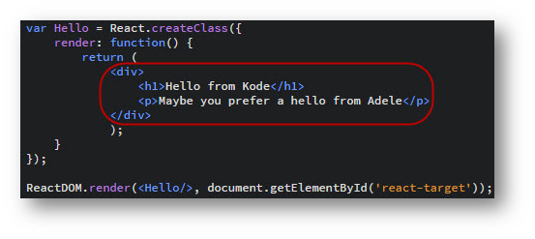

Hình 3. Đoạn Code JSX

* Trong React, thay vì thường xuyên sử dụng JavaScript để thiết kế bố cục trang web thì sẽ dùng JSX. JSX được đánh giá là sử dụng đơn giản hơn JavaScript và cho phép trích dẫn HTML cũng như việc sử dụng các cú pháp thẻ HTML để render các subcomponent. JSX tối ưu hóa code khi biên soạn, vì vậy nó chạy nhanh hơn so với code JavaScript tương đương.

#### b) Redux

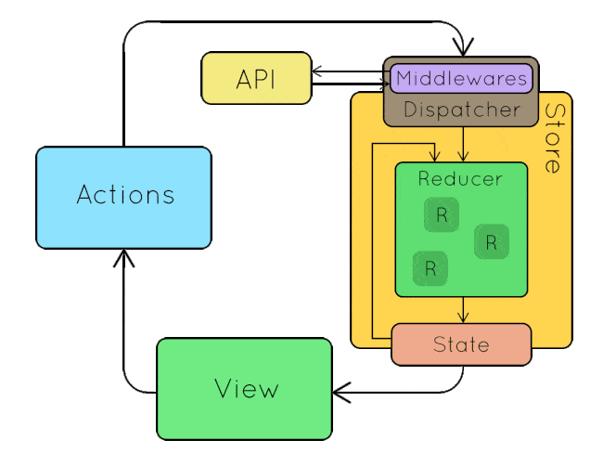

Hình 4. Hoạt động của Redux

* Redux là một predictable state management tool cho các ứng dụng Javascript. Nó giúp bạn viết các ứng dụng hoạt động một cách nhất quán, chạy trong các môi trường khác nhau (client, server, and native) và dễ dàng để test. Redux ra đời lấy cảm hứng từ tư tưởng của ngôn ngữ Elm và kiến trúc Flux của Facebook. Do vậy Redux thường dùng kết hợp với React.

### 2.2.3. Lợi ích khi sử dụng ReactJS

* Lợi ích đầu tiên: tạo ra cho chính bản thân một dom ảo, đây là nơi mà các component được tồn tại trên đó. Việc tạo ra dom như vậy giúp cải thiện hiệu suất làm việc rất nhiều, khi có tính toán cần thay đổi hoặc cần cập nhật những gì lên Dom thì ReactJS đều tính toán trước và việc còn lại chỉ là thực hiện chúng lên Dom, làm như vậy sẽ giúp cho ReactJS tránh được những thao tác cần có trên một Dom mà không cần tốn thêm bất cứ chi phí nào.

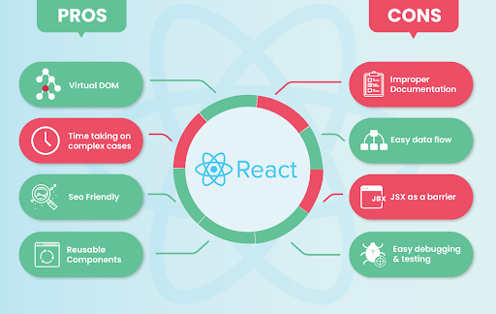

Hình 5. Lợi ích của ReactJS

* Lợi ích thứ hai: viết các đoạn code JS sẽ trở nên dễ dàng hơn vì nó sử dụng một cú pháp đặc biệt đó chính là cú pháp JSX nghĩa là cú pháp này cho phép ta trộn giữa code HTML và Javascript. Ngoài ra còn có thể đem đoạn code thêm vào trong hàm render mà không cần phải thực hiện việc nối chuỗi và đây được đánh giá là một trong những đặc tính thú vị của ReactJS và việc chuyển đổi các đoạn HTML thành các hàm khởi động đều được thực hiện từ bộ biến đổi chính đó chính là JSX.
* Có nhiều công cụ phát triển là lợi ích tiếp theo của ReactJS. Khi bắt đầu một ReactJS đừng quên cài đặt thêm ứng dụng mở rộng của Chrome chuyên dành cho ReactJS vì nó sẽ giúp debug code một cách dễ dàng hơn, khi đã cài đặt nó xong bạn sẽ có một cái nhìn trực tiếp vào Virtual Dom và lúc đó cũng đồng nghĩa với việc là bạn đang xem một cây dom thông thường vậy.
* Thân thiện với SEO: dưới sự hỗ trợ của các render và trả về trình duyệt dưới dạng webpage khi mà chạy ReactJS trên server và các Virtual Dom giúp cho React có thể đáp ứng đầy đủ được tính SEO Friendly.

## 2.3. Spring Framework

### 2.3.1. Tổng quan

**Spring Boot** là một phần cực kỳ quan trọng của Spring Framework. Vì vậy, trước khi tìm hiểu Spring Boot là gì, chúng ta cần tìm hiểu về Spring Framework. Vậy Spring Framework là gì?

Spring là một Framework phát triển giúp cho các nhà phát triển có thể xây dựng hệ thống và ứng dụng chạy trên JVM một cách thuận tiện, đơn giản và nhanh chóng nhất. Spring là một mã nguồn mở, được phát triển và có số lượng người dùng rất cao.

### 2.3.2. Đặc điểm nổi bật

Được phát triển tối ưu sao cho cấu hình XML trở nên đơn giản nhanh chóng và dễ dàng nhất trong Spring.

Gia tăng được năng suất trong quá trình lập trình.

Giảm ở mức tối thiểu thời gian lập trình.

Giúp người dùng mặc dù không có nhiều kiến thức lập trình vẫn có thể xây dựng được một ứng dụng.

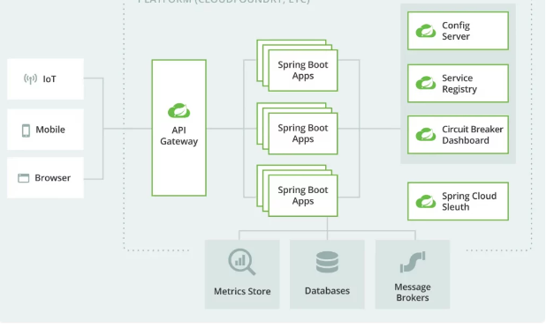

Hình 6. Sự đa dạng tính năng của Spring boot

### 2.3.3. Ưu điểm

* Java là một loại mã nguồn mở, hiện đang được khá nhiều người dùng lựa chọn để thiết kế website nhờ những ưu điểm nổi bật như sau.
* ***Khả năng bảo mật cao***
* Java được đánh giá là có độ bảo mật cao hơn khá nhiều so với các ngôn ngữ lập trình khác. Do đó khi sử dụng mã nguồn này thì bạn sẽ không phải lo ngại nhiều về vấn đề bảo mật hay tình trạng bị hack thông tin trên web.
* ***Hoạt động mạnh mẽ***
* Ưu điểm tiếp theo khiến cho Java được yêu thích đó chính là có khả năng mang lại một website hoạt động mạnh mẽ trên bất kỳ nền tảng nào. Đây là ưu điểm mà không phải bất kỳ ngôn ngữ nào cũng có thể đảm bảo được.
* ***Thông dịch***
* Ngôn ngữ lập trình của Java vừa có khả năng biên dịch, vừa có khả năng thông dịch. Theo đó, chương trình nguồn viết bằng Java có đôi *.java đầu tiên được biên dịch thành tập tin có đuôi *.class, sau đó sẽ tiếp tục được thông dịch thành mã máy.
* ***Độc lập nền, khả năng chuyển***
* Các chương trình được viết bởi ngôn ngữ Java có khả năng chạy trên nhiều máy tính, nhiều hệ điều hành khác nhau, chỉ cần ở đó có cài đặt máy ảo Java Virtual Machine. Tóm lại, ưu điểm cực lớn của Java chính là “Viết một lần, chạy mọi nơi” (Write Once, Run Anywhere).
* ***Hướng đối tượng***
* Hướng đối tượng trong ngôn ngữ lập trình Java khá giống với C++, tuy nhiên lại là ngôn ngữ lập trình hướng đối tượng hoàn toàn.
* ***Đa nhiệm - đa luồng (MultiTasking - Multithreading)***
* Ngôn ngữ lập trình này hỗ trợ lập trình đa nhiệm, đa luồng nên cho phép chạy song song nhiều tiến trình, tiểu trình trong cùng một thời điểm và tạo tương tác với nhau.
* ***Hỗ trợ mạnh cho việc phát triển ứng dụng***
* Một trong những ưu điểm không thể không kể đến của Java chính là cung cấp nhiều công cụ, thư viện lập trình, từ đó hỗ trợ phong phú cho việc phát triển nhiều loại hình ứng dụng

### 2.3.4. Nhược điểm

* Thiếu kiểm soát. Do style cố định, Spring Boot tạo ra nhiều phụ thuộc không được sử dụng dẫn đến kích thước tệp triển khai lớn.
* Quá trình chuyển đổi dự án Spring cũ hoặc hiện có thành các ứng dụng Spring Boot nhiều khó khăn và tốn thời gian.
* Không thích hợp cho các dự án quy mô lớn**.** Hoạt động liên tục với các microservices, theo nhiều nhà phát triển, Spring Boot không phù hợp để xây dựng các ứng dụng nguyên khối.

**2.4. MongoDB**

### 2.4.1. Mô hình

* MongoDB hệ quản trị cơ sở dữ liệu mã nguồn mở (open-source) thuộc họ cơ sở dữ liệu phi quan hệ (NoSQL).
* MongoDB được phát triển từ năm 2007 bởi một tổ chức tên là MongoDB Inc có trụ sở tại New York. Tại thời điểm đó MongoDB được phát triển như là một nền tảng dịch vụ (Platform as a services - PAAS). Đến năm 2009 MongoDB đã được chính thức giới thiệu trên thị trường như một máy chủ cơ sở dữ liệu mã nguồn mở (open-source database server) được duy trì và phát triển bởi tổ chức MongoDB Inc. Tại thời điểm đó đã có nhiều tổ chức lớn và vừa như SourceForge, Foursquare, eBay sử dụng MongoDB để phát triển cơ sở dữ liệu của họ.

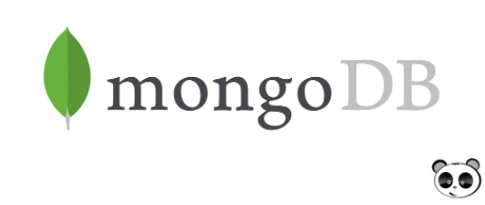

Hình 7. Hình logo mongodb

* MongoDB được xây dựng theo hướng là một cơ sở dữ liệu hướng đối tượng vì vậy nó không có các ràng buộc toàn vẹn dữ liệu như ở các Cơ sở dữ liệu quan hệ mà cho phép lưu trữ dữ liệu linh hoạt (stores data in flexible) có dữ liệu khác nhau trong cùng một Bảng (tương đương với Table ở SQL). Do chính đặc thù này mà MongoDB Có
* thể được sử dụng để lưu các dữ liệu đa dạng và phức tạp mà không bị hạn chế khi có thay đổi về cấu trúc lưu dữ liệu.
* MongoDB là một cơ sở dữ liệu phân tán vì vậy nó sẽ có những đặc trưng của cơ sở dữ liệu phân tán như: tính sẵn sàng cao, khả năng mở rộng theo chiều ngang, ....

### 2.4.2. Đặc trưng

* **MongoDB** là cơ sở dữ liệu No-SQL loại Document Database với nhiều yếu tố được bổ sung để nâng cao hiệu suất sử dụng như Index, Schema,....
* **MongoDB** được lập trình bằng ngôn ngữ C++ và hỗ trợ tốt với các Javascript Framework.

**Các khái niệm tiêu biểu khi sử dụng MongoDB**

* Document - tài liệu: là đơn vị cơ bản của dữ liệu trong MongoDB, một document tương đương với một dòng trong bảng của SQL. Mỗi một document đều có cấu trúc là một đoạn chuỗi json độc lập.
* Bảng: là tập hợp các document có các thuộc tính tương tự nhau. Bảng tương đương với một bảng (Table) trong SQL. Điểm khác nhau rõ rệt nhất ở đây chính là việc bảng trong SQL có cấu trúc được quy định sẵn và dữ liệu vào luôn phải tuân theo cấu trúc đó, còn Bảng có thể tiếp nhận tự do mọi document có các thuộc tính khác nhau vào mà không hề phát sinh lỗi.
* Database: là các cơ sở dữ liệu độc lập lẫn nhau của MongoDB, một Database của MongoDB bao gồm một hay nhiều Bảng và các cài đặt, phân quyền kèm theo Database đó.
* Id: là một khóa định danh đặc biệt được quy định tự động bởi MongoDB khi thêm một Document vào Bảng. _id của bất cứ Document nào đều luôn là duy nhất trong Bảng chứa document đó.
* Index - chỉ mục: là một cấu trúc dữ liệu thu thập thông tin về các trường (field) trong Document của Bảng từ đó mà nó giúp cho các câu truy vấn (query) đến các trường này tăng đáng kể tốc độ truy vấn. Tuy nhiên việc tạo thêm các Index cũng làm tăng đáng kể dung lượng bộ nhớ tiêu hao cho Database MongoDB. Trường _id là trường chỉ mục luôn luôn được khởi tạo mặc định bởi MongoDB khi thêm mới một Document.
* Query - truy vấn: cũng giống như tất cả cơ sở dữ liệu khác, MongoDB hỗ trợ truy vấn dữ liệu và nhà phát triển của cơ sở dữ liệu này cũng đã cung cấp số lượng lớn các câu lệnh bổ trợ giúp đơn giản hóa việc truy vấn dữ liệu hơn rất nhiều lần so với các ngôn ngữ truy vấn dữ liệu truyền thống mà vẫn đảm bảo được tốc độ truy vấn nhanh.

### 2.4.3. Ưu điểm

* Lược đồ dữ liệu linh hoạt, do là cơ sở dữ liệu No-SQL tổ chức dữ liệu theo kiểu Document Database nên có thể tùy ý lưu các Document với các thuộc tính và kích thước Document khác nhau và cùng một Bảng của MongoDB
* Tốc độ truy vấn dữ liệu nhanh, có thể tăng tốc độ truy vấn dữ liệu ở các trường (field) thông thường bằng cách khởi tạo Index cho trường tương ứng đó.
* Khả năng mở rộng cơ sở dữ liệu lớn.
* Phù hợp cho xu hướng Big Data trên toàn thế giới cũng như dễ dàng được lựa chọn với các ứng dụng thời gian thực (real-time)
* Được hỗ trợ bởi nhiều thư viện Javascript và có thể ứng dụng cho nhiều nền tảng, ngôn ngữ khác nhau.

### 2.4.4. Nhược điểm

* Là cơ sở dữ liệu không có cấu trúc nên không còn các ràng buộc khóa ngoại, khóa chính như cơ sở dữ liệu quan hệ. Từ đó các vấn đề về toàn vẹn dữ liệu phải được chuyển đến cho Server ứng dụng xử lý thay. Các vấn đề về sai dữ liệu đầu vào thường không được MongoDB cảnh báo do không có ràng buộc nào quy định.
* Tiêu tốn nhiều tài nguyên trong quá trình xử lý cũng như tiêu tốn bộ nhớ cho việc khởi tạo thêm các Index tăng tốc độ truy vấn

# CHƯƠNG 3: KHẢO SÁT HIỆN TRẠNG VÀ XÁC ĐỊNH YÊU CẦU

## 3.1. Khảo sát hiện trạng

### 3.1.1. Nghiên cứu vai trò và chức năng

* Sau quá trình khảo sát hiện trạng bằng tham khảo các trang web bán hàng trực tuyến như

**Cellphones :**

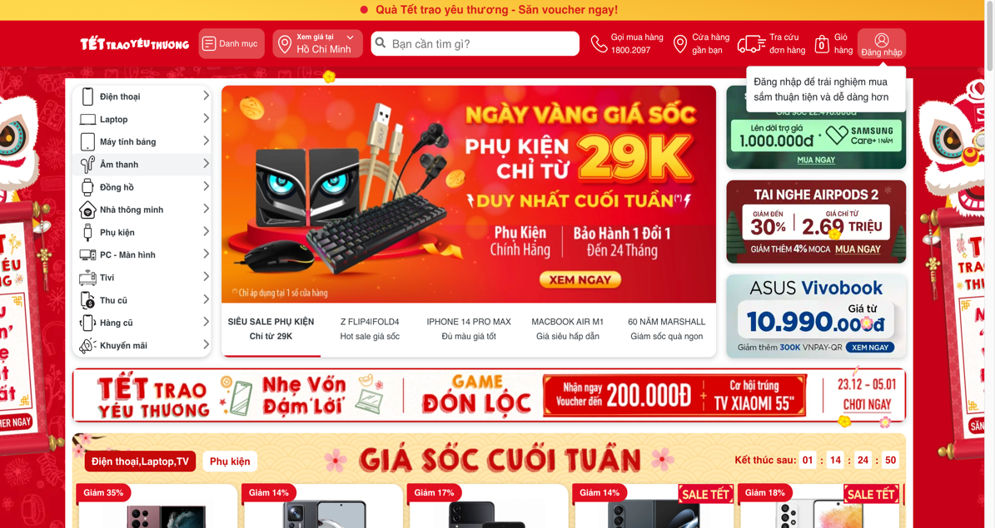

**Website Thế giới di động:**

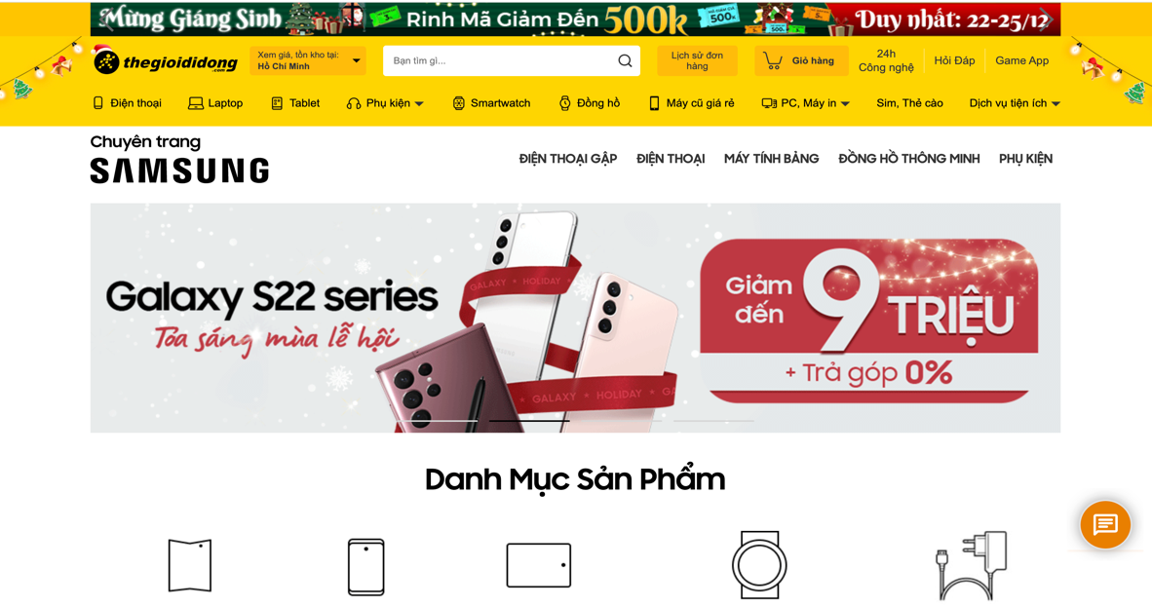

**Yêu cầu từ những cửa hàng muốn tạo website**

* **Khách hàng** có thể tìm kiếm các sản phẩm của cửa hàng một cách dễ dàng thông qua công cụ tìm kiếm hoặc dựa trên cách sắp xếp theo loại sản phẩm hoặc thương hiệu, (laptop,desktop ,phụ kiện đi kèm ...).
* Sau khi chọn được các sản phẩm ưng ý để add vào giỏ hàng. khách hàng có thể chọn tiếp màu và thuộc tính cho sản phẩm sau đó thêm thông tin liên hệ đặt hàng hoặc đăng nhập để đặt hàng.
* **Quản Trị Viên** là người có chức quyền cao nhất: có thể xem thông tin về tình hình thu nhập cũng như mọi thay đổi về sản phẩm,loại sản phẩm, thuộc tính sản phẩm,thông tin khuyến mãi,
* Hệ thống báo cáo đơn hàng đặt cho phép người quản trị quản lý được số đơn đặt hàng. Số liệu thống kê được cập nhật liên tục theo thời gian ,.. giúp người quản trị biết được sản phẩm ưu chuộng, dựa vào cmt,loại nào ít nhất… và trong khoảng thời gian nào

### 3.1.2. Các thông tin lưu trữ dữ liệu từ khách hàng

* Thông tin người mua: Họ tên,địa chỉ, ngày tháng năm sinh, email, laptop.
* Thông tin về hàng: Mã hàng, giá, số lượng, thời gian bảo hành.
* Thông tin người nhận: Thường là địa chỉ người nhận.
* Thông tin về thanh toán: Phương thức chọn để thanh toán (COD/ Ví điện tử), ngày giao hàng, phí vận chuyển, tổng tiền phải trả

### 3.1.3. Kết luận

* Sau quá trình khảo sát thì nhóm nhận thấy đa số các website bán hàng trực tuyến hiện nay đều:
* Cho khách hàng nhận định rõ về mặt hàng shop đang bán khi xem ở trang chủ
* Đáp ứng ổn thỏa các thông tin và phương thức thanh toán rõ ràng cho khách hàng lựa chọn
* Phần đơn đặt hàng thì có đầy đủ thông tin từ khách hàng

**Chúng em nhận thấy ở những website bán hàng quy mô nhỏ vẫn còn vài hạn chế như:**

* Trang admin còn thiếu khá nhiều thông tin để có thể chỉnh sửa mặt hàng đang bán
* Cũng như thêm 1 vài thuộc tính đặt thù cho mặt hàng
* Quản lý tài khoản khách hàng và trạng thái giao hàng

## 3.2. Xác định yêu cầu

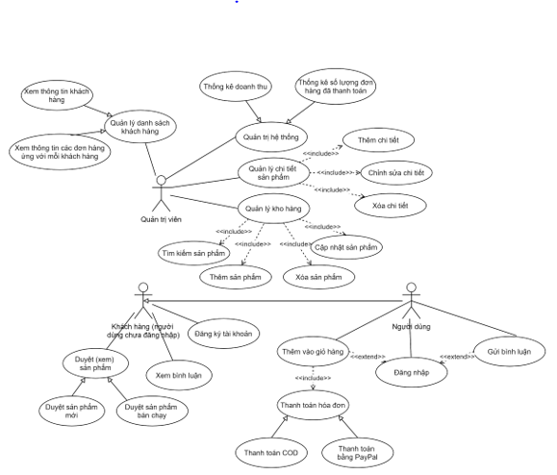

Hình 8. Use Case Diagram tổng quan

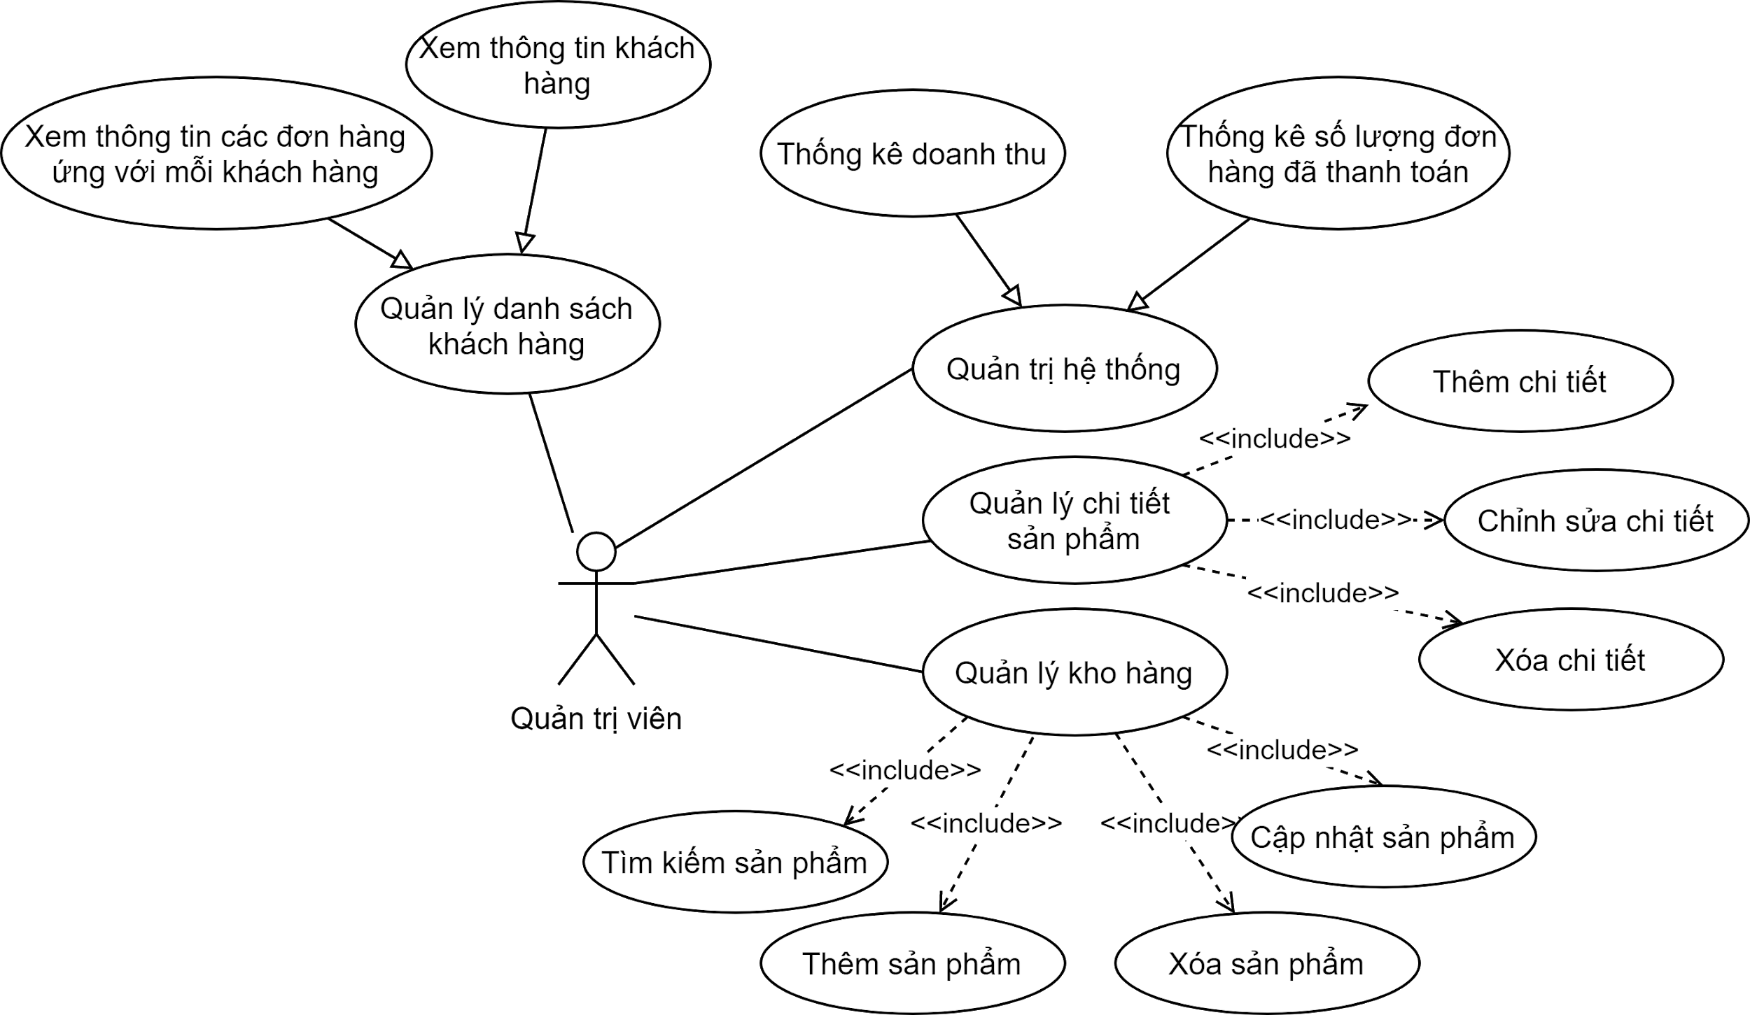

Hình 9. Use Case mô tả các thao tác của Quản trị viên

|  |  |  |
| --- | --- | --- |
|  | **Tên Use Case** | **Mô tả** |
| 1 | Quản trị hệ thống | Thể hiện các chỉ số thống kê thay đổi trong hệ thống bán hàng |
| 1.1 | Thống kê doanh thu | Hiển thị các chỉ số doanh thu theo từng tháng, hoặc theo từng khu vực. Các chỉ số thống kê được thể hiện ở dạng lược đồ. |
| 1.2 | Quản lý đơn hàng | Xem xét dựa vào chỉ số đơn hàng đã thanh toán.Trạng thái đơn hàng Chỉ số thống kê theo từng tháng |
| 2 | Quản lý chi tiết sản phẩm | Thực hiện các tác vụ tùy chỉnh cơ bản với nội dung sản phẩm |
| 2.1 | Thêm chi tiết | Thêm nội dung chi tiết cho sản phẩm |
| 2.2 | Chỉnh sửa chi tiết | Thay đổi nội dung chi tiết cho sản phẩm |
| 2.3 | Xóa chi tiết | Xóa nội dung sản phẩm |
| 3 | Quản lý khuyến mãi | Thực hiện thêm các thông tin và thời gian khuyến mãi |
| 3.1 | Tìm kiếm sản phẩm | Tìm kiếm sản phẩm theo tên sản phẩm, thương hiện, loại sản phẩm |
| 3.2 | Thêm sản phẩm | Thêm sản phẩm mới/ sản phẩm cũ kèm số lượng vào kho |
| 3.3 | Cập nhật sản phẩm | Thay đổi thông tin, số lượng sản phẩm |
| 3.4 | Xóa sản phẩm | Xóa sản phẩm khỏi data |
| 4 | Quản lý kho hàng | Quản lý các nội dung liên quan đến sản phẩm của cửa hàng |
| 5 | Quản lý danh sách khách hàng | Xem tổng quan danh sách tài khoản khách hàng đang có trên hệ thống |
| 5.1 | Xem thông tin khách hàng | Xem thông tin chi tiết của khách hàng |
| 5.2 | Xem thông tin đơn hàng | Ứng với mỗi khách hàng, Quản Trị Viên có thể xem được thông tin những đơn hàng đã order của khách hàng đó. |

Bảng 1. Đặc tả Use Case mô tả các thao tác của Quản trị viên

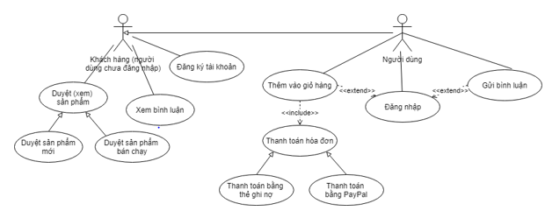

Hình 10. Use Case mô tả các thao tác của người dùng

|  |  |  |
| --- | --- | --- |
|  | **Tên Use Case** | **Mô tả** |
| 1.1 | Đăng ký tài khoản | Người dùng mới đăng ký tài khoản |
| 1.2 | Xem bình luận | Khách vãng lai có thể xem được các review, đánh giá của người dùng đã sử dụng sản phẩm, hoặc có thể hỏi 1 số thông tin liên quan đến sản phẩm để Quản Trị Viên trả lời. |
| 1.3 | Duyệt/ xem sản phẩm | Khách vãng lai có thể truy cập vào các trang thông tin, và danh mục sản phẩm để lựa chọn các sản phẩm có trong hệ thống cửa hàng |
| 1.3.1 | Duyệt sản phẩm mới | Duyệt được danh mục các sản phẩm mới được thêm vào hệ thống |
| 1.3.2 | Duyệt sản phẩm bán chạy | Duyệt được danh mục các sản phẩm có lượt mua cao nhất |
| 2.1 | Đăng nhập | Người dùng có tài khoản đăng nhập vào hệ thống |
| 2.2 | Gửi bình luận, review | Người dùng viết những đánh giá, nhận xét về sản phẩm; hoặc đặt câu hỏi thắc mắc cho Quản Trị Viên |
| 2.3 | Thêm vào giỏ hàng | Người dùng thêm sản phẩm muốn mua vào giỏ hàng |
| 2.4 | Thanh toán hóa đơn | Sau khi thêm sản phẩm vào giỏ hàng, xác nhận thanh toán để tiến hành vận chuyển |
| 2.4.1 | Thanh toán bằng thẻ ghi nợ | Hình thức thanh toán qua thẻ ghi nợ, người dùng nhập vào số tài khoản để thực hiện thanh toán |
| 2.4.2 | Thanh toán bằng PayPal | Hình thức thanh toán vơí ví thanh toán quốc tế PayPal |

Bảng 2: Đặc tả Use Case mô tả các thao tác của Quản trị viên

## 3.3. Mô tả chi tiết cho từng Use Case

**Tổng quan các người dùng chính trong hệ thống**

|  |  |  |
| --- | --- | --- |
|  | Người Dùng | Mô Tả |
| 1 | Guest | Khách hàng mới ,và khách hàng chưa tạo tài khoản |
| 2 | User | Khách hàng đã thông tin tài khoản |
| 3 | Admin | Người quản trị trang web |

### 3.3.1. Use Case Guest (khách hàng chưa đăng nhập) duyệt sản phẩm

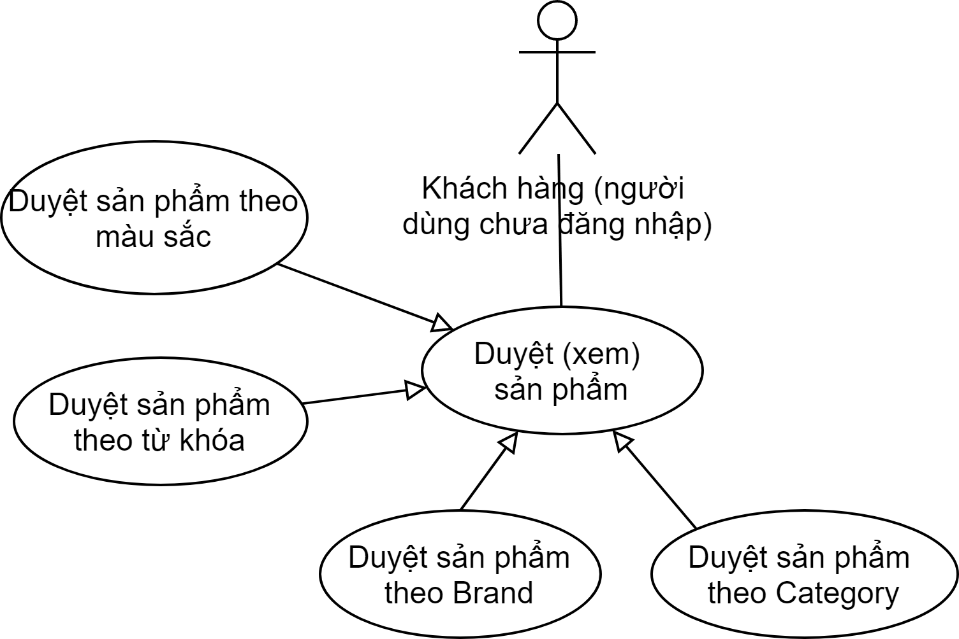

Hình 11. Use Case khách hàng chưa đăng nhập duyệt sản phẩm

#### 3.3.1.1. Use Case duyệt sản phẩm

|  |  |
| --- | --- |
| **Id Use Case** | 1.1 |
| **Name** | Duyệt (xem) sản phẩm |
| **Description** | Duyệt danh sách sản phẩm trên trang bán hàng theo màu sắc, từ khóa, Brand, Category |
| **Actor** | Guest, User |
| **Pre-condition** | Không có |
| **Trigger** | Không có |
| **Basic Flow** | 1. Guest vào trang chủ của Trang bán hàng  2.1. Guest chọn mục loại Category mà guest muốn duyệt trên thanh menu  2.2. Guest tìm kiếm trên thanh Search để search theo từ khóa  2.3. Guest click vào radio button trong Card về Brand để duyệt theo thương hiệu  2.4. Guets click vào radio button trong Card về Color để duyệt theo màu sắc |
| **Alternative flow** | Thông báo không có kết quả |
| **Business rule** | Không có |

Bảng 3. Use Case duyệt sản phẩm

#### 3.3.1.2. Use Case duyệt sản phẩm theo màu sắc

|  |  |
| --- | --- |
| **Id Use Case** | 1.2 |
| **Name** | Duyệt sản phẩm theo màu sắc |
| **Description** | Tìm kiếm trả về kết quả các sản phẩm ứng với màu sắc mà Guest muốn duyệt |
| **Actor** | Guest, User |
| **Pre-condition** | Không có |
| **Trigger** | Không có |
| **Basic Flow** | 1. Guest vào trang chủ của Trang bán hàng  2. Guest chọn mục loại Category mà guest muốn duyệt trên thanh menu  3. Guest click vào radiobutton trong Card về Color để duyệt theo màu sắc |
| **Alternative flow** | Thông báo “màu sắc” bạn đang tìm hiện chưa có sản phẩm |
| **Business rule** | Không có |

Bảng 4. Use Case duyệt sản phẩm theo màu sắc

#### 3.3.1.3. Use Case duyệt sản phẩm theo phân loại

|  |  |
| --- | --- |
| **Id Use Case** | 1.3 |
| **Name** | Duyệt sản phẩm theo Category |
| **Description** | Tìm kiếm trả về kết quả các sản phẩm ứng với Category mà Guest muốn duyệt |
| **Actor** | Guest, user |
| **Pre-condition** | Không có |
| **Trigger** | Không có |
| **Basic Flow** | 1. Guest vào trang chủ của Trang bán hàng  2. Guest chọn mục loại Category mà guest muốn duyệt trên thanh menu  3. Guest click vào radio button trong Card về Color để duyệt theo phân loại (category) |
| **Alternative flow** | Thông báo “loại sản phẩm” bạn đang tìm hiện chưa có sản phẩm |
| **Business rule** | Không có |

Bảng 5. Use Case duyệt sản phẩm theo phân loại

#### 3.3.1.4. Use Case duyệt sản phẩm theo thương hiệu

|  |  |
| --- | --- |
| **Id Use Case** | 1.4 |
| **Name** | Duyệt sản phẩm theo Brand |
| **Description** | Tìm kiếm trả về kết quả các sản phẩm ứng với Brand mà Guest muốn duyệt |
| **Actor** | Guest, User |
| **Pre-condition** | Không có |
| **Trigger** | Không có |
| **Basic Flow** | 1. Guest vào trang chủ của Trang bán hàng  2. Guest chọn mục loại Category mà guest muốn duyệt trên thanh menu  3. Guest click vào radio button trong Card về Color để duyệt theo thương hiệu (brand) |
| **Alternative flow** | Thông báo “thương hiệu” bạn đang tìm hiện chưa có sản phẩm |
| **Business rule** | Không có |

Bảng 6. Use Case tìm sản phẩm theo thương hiệu

#### 3.3.1.5. Use Case duyệt sản phẩm theo từ khóa (Tìm kiếm)

|  |  |
| --- | --- |
| **Id Use Case** | 1.4 |
| **Name** | Duyệt sản phẩm theo từ khóa |
| **Description** | Tìm kiếm trả về kết quả các sản phẩm ứng với từ khóa mà Guest muốn duyệt |
| **Actor** | Guest, User |
| **Pre-condition** | Không có |
| **Trigger** | Không có |
| **Basic Flow** | 1. Guest vào trang chủ của Trang bán hàng  2. Guest chọn mục loại Category mà guest muốn duyệt trên thanh menu  3. Guest click vào thanh tìm kiếm phía dưới thanh menu  4. Guest nhập từ khóa mà mình muốn tìm kiếm ứng với loại sản phẩm  5. Guest bấm vào button “Search” để thực hiện việc tìm kiếm |
| **Alternative flow** | Thông báo “Từ khóa” của sản phẩm bạn tìm kiếm hiện không có trong hệ thống |
| **Business rule** | Không có |

Bảng 7. Use Case duyệt sản phẩm theo từ khóa (Tìm kiếm)

### 3.3.2. Use Case Guest đăng ký tài khoản mới

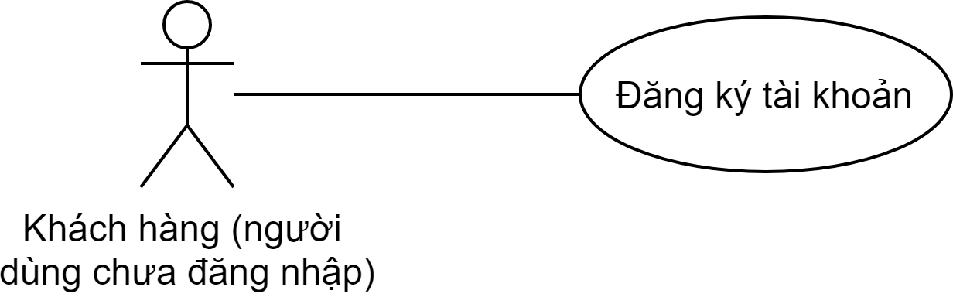

Hình 13. Guest đăng ký tài khoản mới

|  |  |
| --- | --- |
| **Id Use Case** | 2. |
| **Name** | Đăng ký tài khoản |
| **Description** | Guest đăng ký tài khoản mới |
| **Actor** | Guest, User |
| **Pre-condition** | Không có |
| **Trigger** | Không có |
| **Basic Flow** | 1. Guest nhấn vào button Đăng nhập tại Trang chủ của trang bán hàng  2. Tại trang đăng nhập guest nhấn vào button Register để chuyển hướng đến trang đăng ký  3. Tại trang đăng ký, Guest điền đầy đủ thông tin nhận diện của mình vào các trường input để hệ thống lưu lại thông tin đăng nhập.  4. Guest nhấn chọn nút đăng ký |
| **Alternative flow** | Thông báo “Đăng ký tài khoản thất bại” |
| **Business rule** | Các trường nhập thông tin không được để trống  Mật khẩu lớn hơn 6 ký tự  Email không tồn tại trong hệ thống từ trước |

Bảng 8. Use Case đăng ký tài khoản mới

### 3.3.3. Use Case Guest thêm sản phẩm vào giỏ hàng

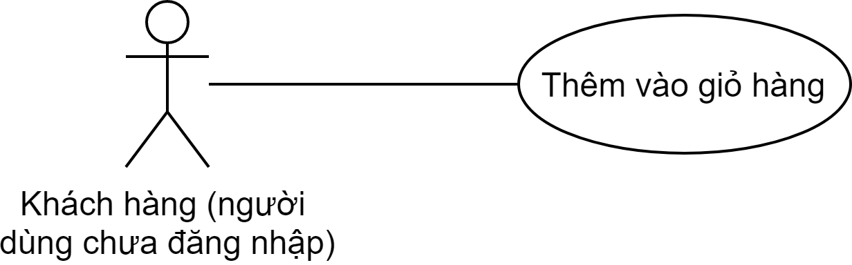

*Hình 14.Use Case thêm sản phẩm vào giỏ hàng*

**3.3.3.1. Use Case thêm sản phẩm vào giỏ hàng**

|  |  |
| --- | --- |
| **Id Use Case** | 3.1 |
| **Name** | Thêm sản phẩm vào giỏ hàng |
| **Description** | Khách hàng sau khi duyệt sản phẩm, có thể bấm chọn “Add to cart”, lúc này, sản phẩm sẽ được thêm vào giỏ hàng ảo trên Browser (Local storage) |
| **Actor** | Guest, User |
| **Pre-condition** | Không có |
| **Trigger** | Không có |
| **Basic Flow** | 1. Vào trang mua hàng hoặc vào trang chi tiết sản phẩm  2.1. Tại trang mua hàng, Guest chọn button “Add to cart”, sản phẩm sẽ được lưu vào cart với số lượng là 1  2.2. Tại trang chi tiết sản phẩm, Guest chọn số lượng (mặc định là 1), sau đó, chọn button “Add to cart”, sản phẩm sẽ được lưu vào cart với số lượng tương ứng |
| **Alternative flow** | Thông báo “Thêm vào giỏ hàng không thành công” |
| **Business rule** | Không có |

Bảng 9.Use Case thêm sản phẩm vào giỏ hàng

### 3.3.4. Use Case User thực hiện tác vụ Order

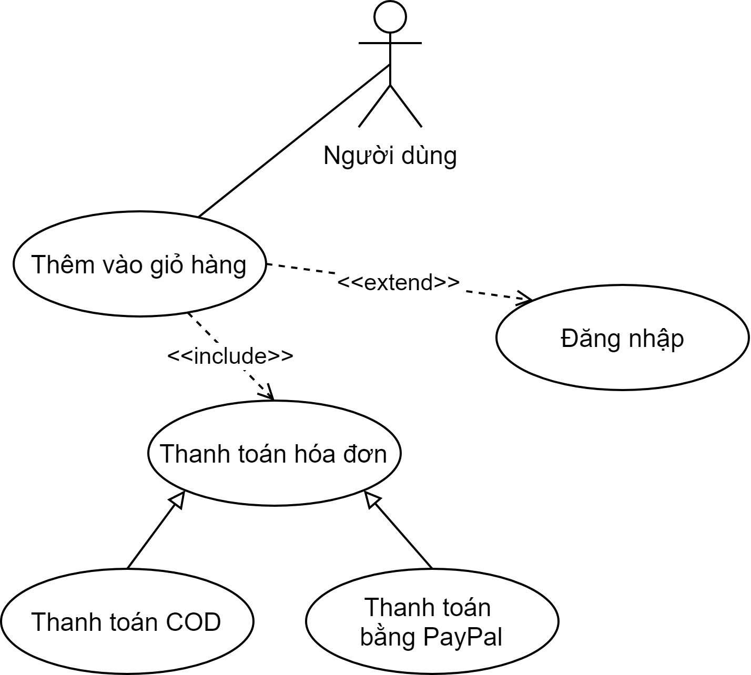

Hình 12. Use Case User thực hiện tác vụ Order

***3.3.4.1. Use Case User thực hiện tác vụ Order***

|  |  |
| --- | --- |
| **Id Use Case** | 4.1 |
| **Name** | Thanh toán hóa đơn |
| **Description** | Khách hàng thực hiện thanh toán hóa đơn mua hàng |
| **Actor** | User |
| **Pre-condition** | Thêm vào giỏ hàng  Đăng nhập vào tài khoản |
| **Trigger** | Phải thực hiện đăng nhập thành công, mới vào được trang thanh toán. Tại trang Giỏ hàng, click vào button Checkout để vào được trang thang toán |
| **Basic Flow** | 1. Tại trang giỏ hàng, click vào button Checkout để chuyển trang thành Trang thanh toán  2. Trang thanh toán sẽ tự động trả về thông tin thanh toán chứa thông tin của người dùng đã lưu trữ.  3. Trường hợp shipping ở địa chỉ khác, người dùng chọn thanh toán với địa chỉ khác và nhập thông tin thay thế  4. Người dùng chọn phương thước thanh toán  4.1. Thanh toán bằng COD  4.2. Thanh toán qua ví điện tử Paypal |
| **Alternative flow** | Không có |
| **Business rule** | Có ít nhất 1 phương thức thanh toán được chọn  Có ít nhất 1 sản phẩm có trong giỏ hàng |

Bảng 10. Use Case User thực hiện tác vụ Order

***3.3.4.2. Use Case thanh toán bằng COD***

|  |  |
| --- | --- |
| **Id Use Case** | 4.2 |
| **Name** | Thanh toán bằng COD |
| **Description** | Người dùng thanh toán số tiền sau khi nhận được hàng |
| **Actor** | User |
| **Pre-condition** | Đăng nhập vào tài khoản  Thêm vào giỏ hàng |
| **Trigger** | Không có |
| **Basic Flow** | 1. Sau khi kiểm tra thông tin shipping vào sản phẩm, người dùng chọn phương thức thanh toán COD  2. Người dùng vào Gmail để xác nhận đơn hàng |
| **Alternative flow** | Không có |
| **Business rule** | Các trường dữ liệu về shipping không được trống  Có ít nhất 1 sản phẩm trong giỏ hàng |

Bảng 11. Use Case thanh toán bằng COD

**3.3.4.3. Use Case thanh toán bằng Paypal**

|  |  |
| --- | --- |
| **Id Use Case** | 4.3 |
| **Name** | Thanh toán bằng Paypal |
| **Description** | Người dùng thanh toán số tiền trước khi nhận hàng thông qua ví điện tử Paypal |
| **Actor** | User |
| **Pre-condition** | Đăng nhập vào tài khoản  Thêm vào giỏ hàng |
| **Trigger** | Không có |
| **Basic Flow** | 1. Sau khi kiểm tra thông tin shipping vào sản phẩm, người dùng chọn phương thức thanh toán Paypal  2. Người dùng click vào button Paypal để chuyển hướng đến trang đăng nhập Paypal  3. Người dùng nhập thông tin đăng nhập vào xác nhận số tiền tổng đơn hàng |
| **Alternative flow** | Cửa sổ Paypal không hiện lên |
| **Business rule** | Các trường dữ liệu về shipping không được trống  Có ít nhất 1 sản phẩm trong giỏ hàng |

Bảng 12. Use Case thanh toán bằng Paypal

### 3.3.5. Use Case User đăng nhập vào hệ thống

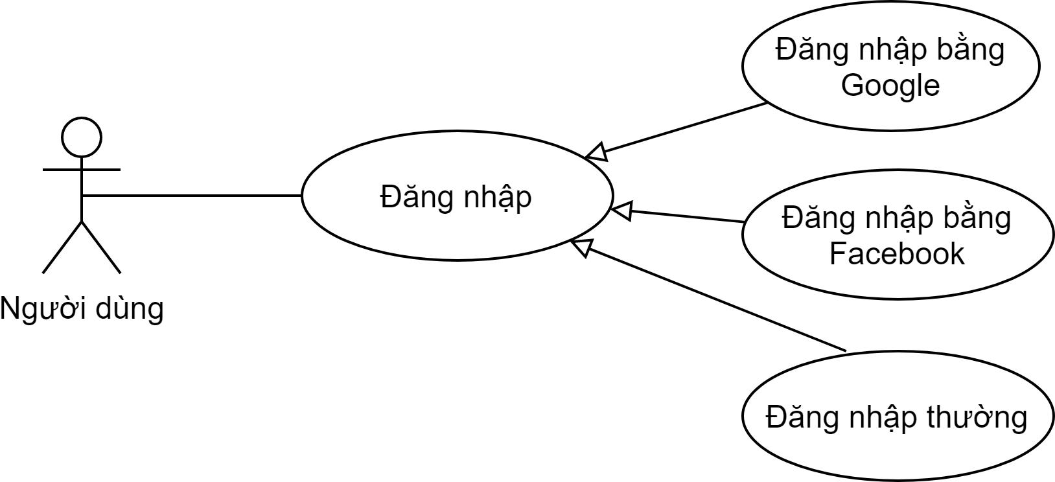

Hình 13. Use Case User đăng nhập vào hệ thống

***3.3.5.1. Use Case đăng nhập bằng tài khoản trên hệ thống***

|  |  |
| --- | --- |
| **Id Use Case** | 5.1 |
| **Name** | Đăng nhập |
| **Description** | Người dùng đăng nhập vào hệ thống với tài khoản có sẵn trong hệ thống |
| **Actor** | User |
| **Pre-condition** | Đăng ký  Xác nhận tài khoản |
| **Trigger** | Không có |
| **Basic Flow** | 1. Tại trang chủ, User nhấn vào button Login  2. Tại trang login, User điền đầy đủ vào trường email vào password  3. User nhấn vào button Login trên Trang đăng nhập để xác nhận đăng nhập |
| **Alternative flow** | Thông báo đăng nhập thất bại |
| **Business rule** | Trường email và password không được để trống |

Bảng 13. Use Case đăng nhập bằng tài khoản trên hệ thống

### 3.3.6. Use Case Quản Trị Viên đăng nhập vào hệ thống

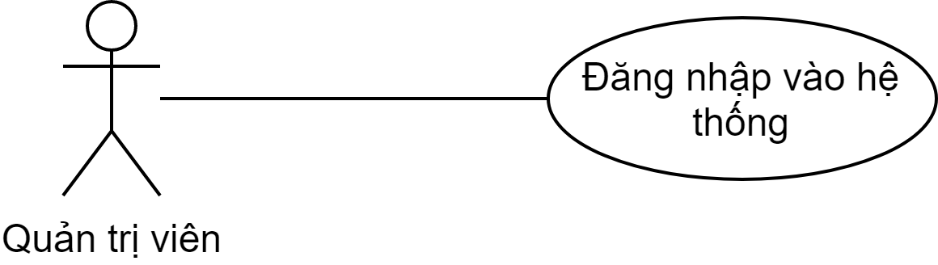

Hình 14. Use Case Quản Trị Viên đăng nhập vào hệ thống

|  |  |
| --- | --- |
| **Id Use Case** | 6 |
| **Name** | Đăng nhập vào hệ thống |
| **Description** | Quản trị viên đăng nhập vào trang quản trị |
| **Actor** | Quản Trị Viên |
| **Pre-condition** | Không có |
| **Trigger** | Không có |
| **Basic Flow** | 1. Tại trang đăng nhập của Quản Trị Viên, Quản Trị Viên nhập email và password vào trường đăng nhập  2. Hệ thống xác nhận thông tin có phải Quản Trị Viên hay không  3. Nếu phải, chuyển hướng tới trang chủ của Trang quản lý |
| **Alternative flow** | Nếu không, báo lỗi đăng nhập không thành công |
| **Business rule** | Không có |

Bảng 14.Use Case đăng ký

### 3.3.7. Use Case Quản Trị Viên quản lý khách hàng

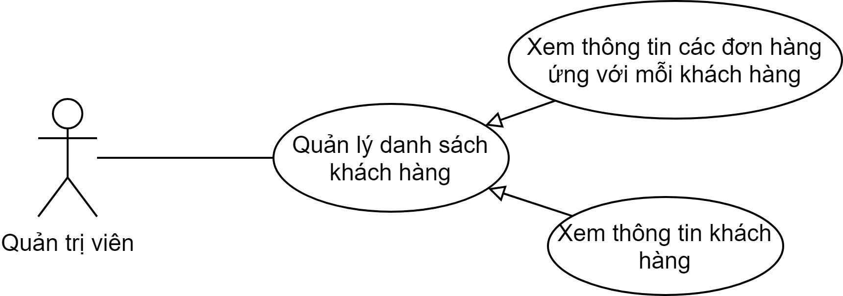

Hình 15. Use Case Quản Trị Viên quản lý khách hàng

***3.3.7.1. Use Case quản lý danh sách khách hàng***

|  |  |
| --- | --- |
| **Id Use Case** | 7.1 |
| **Name** | Quản lý danh sách khách hàng |
| **Description** | Quản trị viên kiểm soát thông tin khách hàng trong hệ thống |
| **Actor** | Quản Trị Viên |
| **Pre-condition** | Đăng nhập vào hệ thống |
| **Trigger** | Tại thanh menu của hệ thống chọn mục Quản lý khách hàng sổ ra menu con |
| **Basic Flow** | Quản trị viên chọn mục Quản lý danh sách khách hàng |
| **Alternative flow** | Thông báo “Không thể lấy được danh sách khách hàng” |
| **Business rule** | Không có |

Bảng 15. Use Case quản lý danh sách khách hàng

***3.3.7.2. Use Case xem thông tin các đơn hàng***

|  |  |
| --- | --- |
| **Id Use Case** | 7.2 |
| **Name** | Xem thông tin các đơn hàng |
| **Description** | Quản trị viên xem thông tin các đơn hàng ứng với từng khách hàng |
| **Actor** | Quản Trị Viên |
| **Pre-condition** | Đăng nhập vào hệ thống |
| **Trigger** | Không có |
| **Basic Flow** | 1. Tại giao diện quản lý người dùng, Quản Trị Viên nhấn vào button “Order” ứng với mỗi dòng chứa thông tin người dùng  2. Cửa sổ modal hiện lên danh sách order của người dùng |
| **Alternative flow** | Không có |
| **Business rule** | Không có |

Bảng 16.Use Case xem thông tin các đơn hàng

***3.3.7.3. Use Case xem thông tin khách hàng***

|  |  |
| --- | --- |
| **Id Use Case** | 7.3 |
| **Name** | Xem thông tin khách hàng |
| **Description** | Quản trị viên xem thông tin khách hàng ứng với từng khách hàng |
| **Actor** | Quản Trị Viên |
| **Pre-condition** | Đăng nhập vào hệ thống |
| **Trigger** | Không có |
| **Basic Flow** | 1. Tại giao diện quản lý người dùng, Quản Trị Viên nhấn vào button “Detail” ứng với mỗi dòng chứa thông tin người dùng  2. Cửa sổ modal hiện lên thông tin người dùng |
| **Alternative flow** | Không có |
| **Business rule** | Không có |

Bảng 17.Use Case xem thông tin khách hàng

### 3.3.8. Use Case Quản Trị Viên quản lý sản phẩm

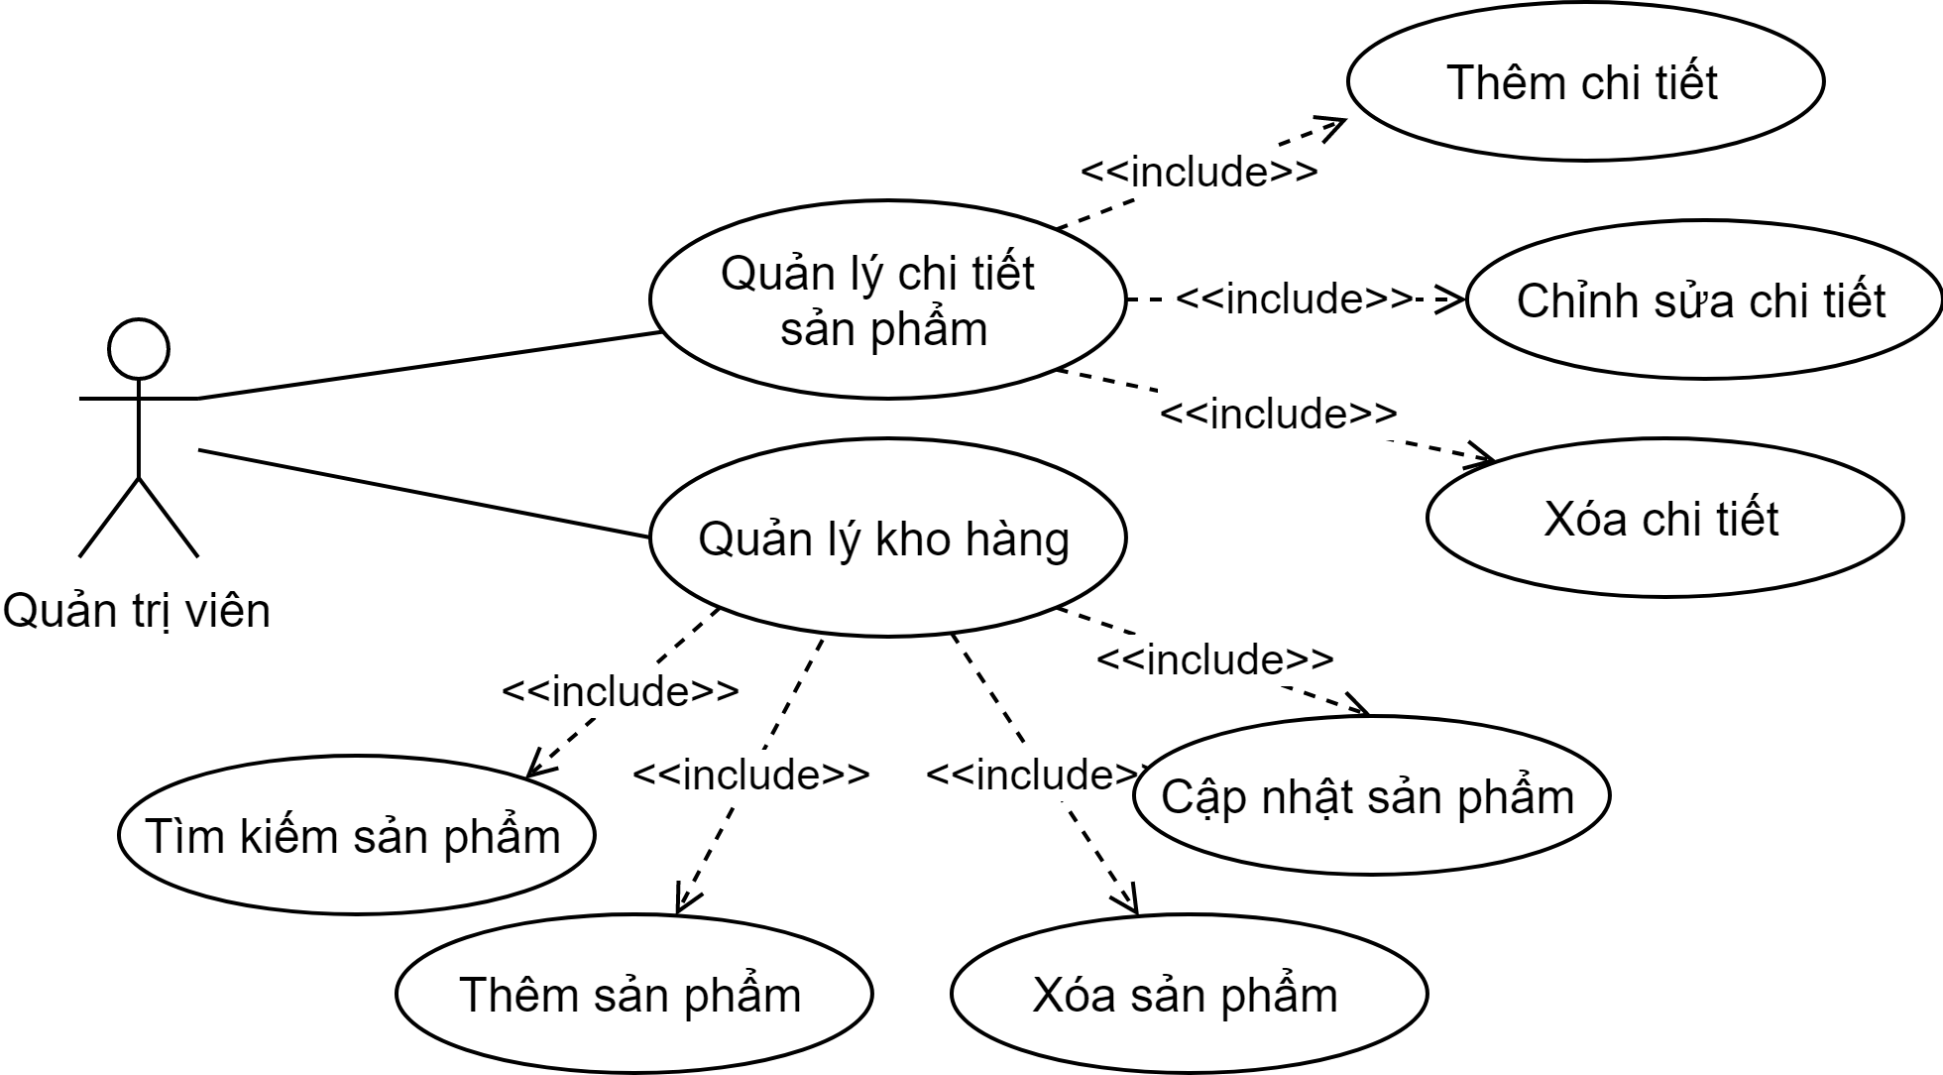

Hình 16. Use Case Quản Trị Viên quản lý sản phẩm

***3.3.8.1. Use Case* sản phẩm**

|  |  |
| --- | --- |
| **Id Use Case** | 8.1 |
| **Name** | Quản lý kho hàng |
| **Description** | Quản trị viên có quyền Thêm, Xóa, Sửa, Tìm kiếm một sản phẩm |
| **Actor** | Quản Trị Viên |
| **Pre-condition** | Đăng nhập vào hệ thống |
| **Trigger** | Tại thanh menu của hệ thống chọn mục Quản lý sản phẩm sổ ra menu con |
| **Basic Flow** | 1. Quản trị viên chọn mục Quản lý danh sách sản phẩm  2. Dữ liệu từ danh sách được load lên giao diện |
| **Alternative flow** | Thông báo “Lấy danh sách sản phẩm không thành công” |
| **Business rule** | Không có |

Bảng 18. Use Case Quản lý sản phẩm

*3.3.8.2. Use Case tìm kiếm sản phẩm*

|  |  |
| --- | --- |
| **Id Use Case** | 8.2 |
| **Name** | Tìm kiếm sản phẩm |
| **Description** | Quản trị viên tìm kiếm một sản phẩm bất kỳ trong hệ thống |
| **Actor** | Quản Trị Viên |
| **Pre-condition** | Đăng nhập vào hệ thống |
| **Trigger** | Không có |
| **Basic Flow** | 1. Tại trang Quản lý sản phẩm, trỏ vào ô input nhập từ khóa có trong tên sản phẩm mà Quản Trị Viên muốn tìm kiếm  2. Nhấn vào button Tìm kiếm  3. Danh sách những sản phẩm tương ứng với từ khóa được trả về |
| **Alternative flow** | Thông báo “Không có sản phẩm cần tìm” |
| **Business rule** | Không có |

Bảng 19. Use Case tìm kiếm sản phẩm

***3.3.8.3. Use Case thêm sản phẩm***

|  |  |
| --- | --- |
| **Id Use Case** | 8.3 |
| **Name** | Thêm sản phẩm |
| **Description** | Quản trị viên thêm sản phẩm mới vào hệ thống |
| **Actor** | Quản Trị Viên |
| **Pre-condition** | Đăng nhập vào hệ thống |
| **Trigger** | Không có |
| **Basic Flow** | 1. Tại trang quản lý sản phẩm, Quản Trị Viên nhấn vào button “Thêm sản phẩm”.  2. Cửa sổ modal mở lên chứa các trường trống  3. Quản Trị Viên nhập thông tin sản phẩm muốn thêm mới vào các trường  4. Quản Trị Viên load ảnh từ thư mục chứa ảnh trong máy lên modal  5. Quản Trị Viên nhấn nút “Lưu” để lưu thông tin sản phẩm mớn |
| **Alternative flow** | Thông báo “Thêm sản phẩm không thành công” |
| **Business rule** | Trường nhập Tên sản phẩm, ảnh, giá tiền, số lượng, phân loại không được để trống. |

Bảng 20. Use Case thêm sản phẩm

***3.3.8.4. Use Case cập nhật sản phẩm***

|  |  |
| --- | --- |
| **Id Use Case** | 8.4 |
| **Name** | Cập nhật sản phẩm |
| **Description** | Quản trị viên cập nhật thông tin sản phẩm có sẵn trong hệ thống |
| **Actor** | Quản Trị Viên |
| **Pre-condition** | Đăng nhập vào hệ thống |
| **Trigger** | Không có |
| **Basic Flow** | 1. Tại trang quản lý sản phẩm, Quản Trị Viên nhấn vào button “Sửa” ứng với từng dòng sản phẩm.  2. Cửa sổ modal mở lên chứa các trường có sẵn thông tin.  3. Quản Trị Viên nhập thông tin mới vào trường muốn sửa  3.1. Nếu sửa ảnh thumbnail, Quản Trị Viên chọn nút “Chọn ảnh” có trên ảnh Thumbnail để thực hiện chọn ảnh mới từ máy tính  3.2. Nếu muốn xóa ảnh chi tiết, Quản Trị Viên chọn nút “Xóa ảnh” có trên ảnh chi tiết để thực hiện việc xóa ảnh trong mảng ảnh  3.3. Nếu muốn thêm ảnh chi tiết mới, Quản Trị Viên chọn nút “Thêm ảnh” và chọn ảnh mới từ máy tính.  4. Quản Trị Viên nhấn nút “Lưu” để lưu thông tin sản phẩm đã thay đổi |
| **Alternative flow** | Thông báo “Cập nhật sản phẩm không thành công” |
| **Business rule** | Sau khi sửa, các trường nhập Tên sản phẩm, ảnh, giá tiền, số lượng, phân loại không được để trống. |

Bảng 21. Use Case cập nhật sản phẩm

*3.3.8.6. Use Case xóa sản phẩm*

|  |  |
| --- | --- |
| **Id Use Case** | 8.6 |
| **Name** | Xóa sản phẩm |
| **Description** | Quản trị viên xóa sản phẩm có sẵn trong hệ thống |
| **Actor** | Quản Trị Viên |
| **Pre-condition** | Đăng nhập vào hệ thống |
| **Trigger** | Không có |
| **Basic Flow** | 1. Tại trang quản lý sản phẩm, Quản Trị Viên nhấn vào button “Xóa” ứng với từng dòng sản phẩm.  2. Cửa sổ modal mở lên xác nhận có xóa sản phẩm khỏi danh sách hay không  2.1. Chọn button Cancel, Quản Trị Viên hủy thao tác xóa  2.2. Chọn button OK, Quản Trị Viên xác nhận thao tác xóa  3. Thông báo “Xóa sản phẩm thành công” |
| **Alternative flow** | Thông báo “Xóa sản phẩm không thành công” |
| **Business rule** | Không có |

Bảng 22. Use Case xóa sản phẩm

# CHƯƠNG 4: THIẾT KẾ ỨNG DỤNG

## 4.1. Thiết kế dữ liệu

### 4.1.1. Sơ đồ thiết kế dữ liệu

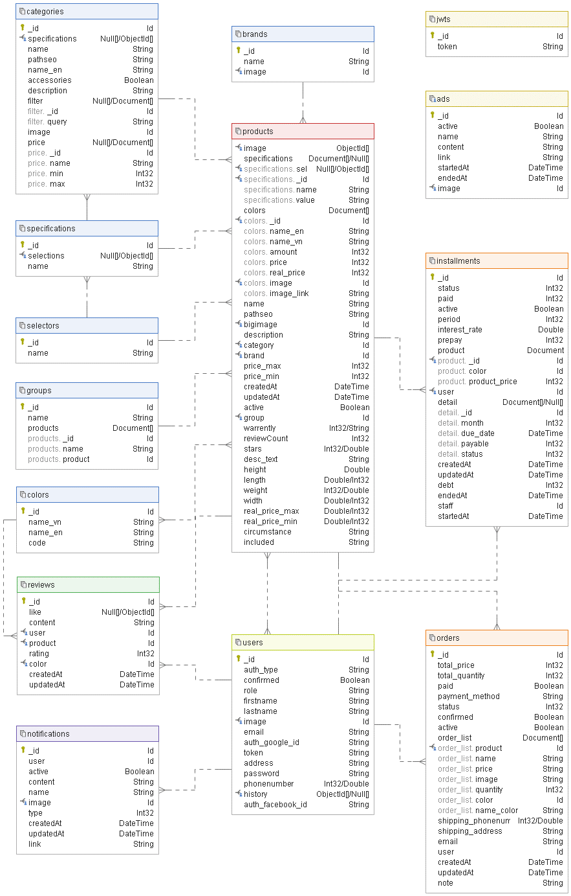

Hình 17. thiết kế dữ liệu

### 4.1.2. Mô tả sơ đồ thiết kế dữ liệu

#### 4.1.2.1. Bảng User

|  |  |  |  |
| --- | --- | --- | --- |
| **STT** | **Tên Thuộc tính** | **Kiểu dữ liệu** | **Ý nghĩa** |
| 1 | id | ObjectId | Giá trị ID được tạo tự động |
| 2 | firstname | String | Tên người dùng |
| 3 | lastname | String | Tên lót |
| 4 | phonenumber | Number | Số điện thoại |
| 5 | address | String | Địa chỉ |
| 6 | email | String | Email |
| 7 | password | String | Mật khẩu |
| 10 | auth_type | String | Loại tài khoản |
| 11 | confirmed | Boolean | Trạng thái xác nhận |
| 12 | role | String | Quyền người dùng |
| 13 | token | String | Phiên đăng nhập người dùng |
| 14 | createAt | Datetime | Ngày đăng ký |
| 15 | updateAt | Datetime | Ngày cập nhật |

Bảng 23. Mô tả dữ liệu Bảng:User

#### 4.1.2.2. Bảng Image_User

|  |  |  |  |
| --- | --- | --- | --- |
| **STT** | **Tên Thuộc tính** | **Kiểu dữ liệu** | **Ý nghĩa** |
| 1 | _id | ObjectId | Giá trị ID được tạo tự động |
| 2 | id | ObjectId | User |
| 3 | publicUrl | String | Public link truy cập ảnh |

Bảng 24. Mô tả dữ liệu Bảng: Image_User

#### 4.1.2.3. Bảng Shop

|  |  |  |  |
| --- | --- | --- | --- |
| **STT** | **Tên Thuộc tính** | **Kiểu dữ liệu** | **Ý nghĩa** |
| 1 | _id | ObjectId | Giá trị ID được tạo tự động |
| 2 | title | String | Nhãn hiệu cho shop |
| 3 | image | String | Image shop |

Bảng 25. Mô tả dữ liệu Bảng: Shop

#### 4.1.3.4. Bảng Brand

|  |  |  |  |
| --- | --- | --- | --- |
| **STT** | **Tên Thuộc tính** | **Kiểu dữ liệu** | **Ý nghĩa** |
| 1 | _id | ObjectId | Giá trị ID được tạo tự động |
| 2 | name | String | Tên nhãn hiệu |
| 3 | image | String | Image shop |

Bảng 26. Mô tả dữ liệu Bảng: Brand

#### 4.1.2.5. Bảng Category

|  |  |  |  |
| --- | --- | --- | --- |
| **STT** | **Tên Thuộc tính** | **Kiểu dữ liệu** | **Ý nghĩa** |
| 1 | name | String | Tên danh mục |
| 2 | pathseo | String | SEO link |
| 3 | _id | ObjectId | Giá trị ID được tạo tự động |

Bảng 27. Mô tả dữ liệu Bảng: Category

#### 4.1.2.6. Bảng Image_user

|  |  |  |  |
| --- | --- | --- | --- |
| **STT** | **Tên Thuộc tính** | **Kiểu dữ liệu** | **Ý nghĩa** |
| 1 | _id | String | Giá trị ID được tạo tự động |
| 2 | name | String | Avatar |
| 3 | publicUrl | String | ID của user |

Bảng 28. Mô tả dữ liệu Bảng: Image_User

#### 4.1.2.7. Bảng Product

|  |  |  |  |
| --- | --- | --- | --- |
| **STT** | **Tên Thuộc tính** | **Kiểu dữ liệu** | **Ý nghĩa** |
| 1 | _id | String | Giá trị ID được tạo tự động |
| 2 | name | String | Tên sản phẩm |
| 3 | price | String | Giá sản phẩm |
| 4 | amount | Number | Số lượng |
| 5 | warrently | Number | Năm bảo hành |
| 6 | bigimage | Object Id | Ảnh sản phẩm |
| 7 | image | Array Object Id | Ảnh chi tiết sản phẩm |
| 8 | category | Object Id | Danh mục sản phẩm |
| 9 | brand | Object Id | Nhãn hiệu |
| 10 | detail_info | Object Id | Thông tin chi tiết |

Bảng 29. Mô tả dữ liệu Bảng: Product

#### 4.1.2.10. Bảng Order

|  |  |  |  |
| --- | --- | --- | --- |
| **STT** | **Tên Thuộc tính** | **Kiểu dữ liệu** | **Ý nghĩa** |
| 1 | _id | String | Giá trị ID được tạo tự động |
| 2 | order_list | Array Object ID | Danh sách sản phẩm order |
| 3 | user | Object Id | Mã người dùng |
| 4 | total_price | Number | Tổng giá trị đơn hàng |
| 5 | total_quantity | Number | Tổng số lượng sp |
| 6 | shipping_phonenumber | Number | Số điện thoại nhận hàng |
| 7 | email | String | email xác nhận đơn hàng |
| 8 | shipping_address | String | Địa chỉ nhận hàng |
| 9 | note | String | Ghi chú cho đơn hàng |
| 10 | status | Boolean | trạng thái đơn hàng |
| 11 | confirmed | Boolean | Trạng thái xác nhận |
| 12 | isPaid | Boolean | Trạng thái thanh toán |
| 13 | payment_method | String | Phương thức thanh toán |
| 14 | createAt | Datetime | Ngày tạo |
| 15 | updateAt | Datetime | Ngày cập nhật |

Bảng 30. Mô tả dữ liệu Bảng: Order

#### 4.1.2.11. Bảng Order_List

|  |  |  |  |
| --- | --- | --- | --- |
| **STT** | **Tên Thuộc tính** | **Kiểu dữ liệu** | **Ý nghĩa** |
| 1 | _id | String | Giá trị ID được tạo tự động |
| 2 | product | Object Id | Mã sản phẩm |
| 3 | name | String | Tên sản phẩm |
| 4 | price | String | Giá trị |
| 5 | image | String | Hình ảnh |
| 6 | quantity | Number | Số lượng |

Bảng 31. Mô tả dữ liệu Bảng: Order_List

## 4.2. Sơ đồ tuần tự (Sequence Diagram)

### 4.2.1. đăng nhập:

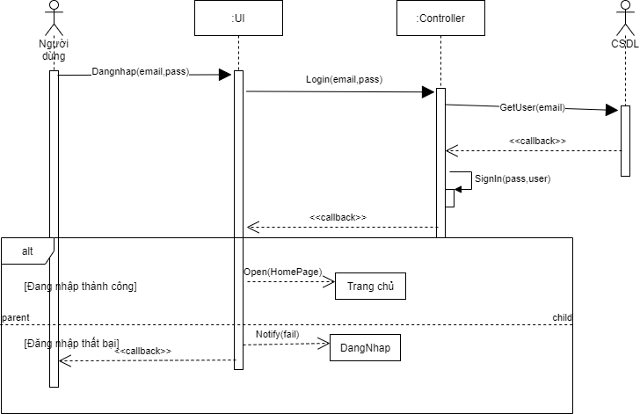

Hình 18. Sequence đăng nhập

### 4.2.2 Lấy danh sách sản phẩm

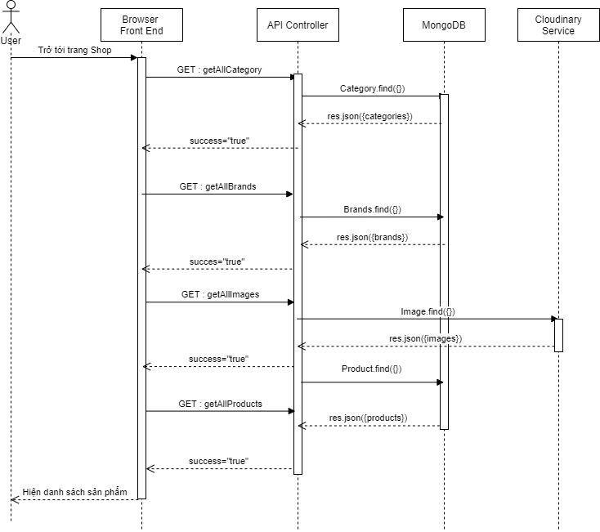

Hình 19. Sequence lấy tất cả sản phẩm

### 4.2.3 kiếm sản phẩm theo tên

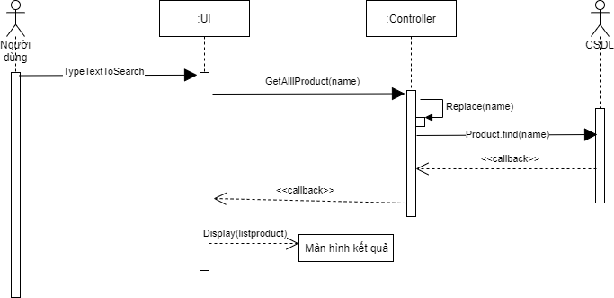

Hình 20. Sequence tìm kiếm sản phẩm theo tên

## 4.3. Sơ đồ lớp (Class Diagram)

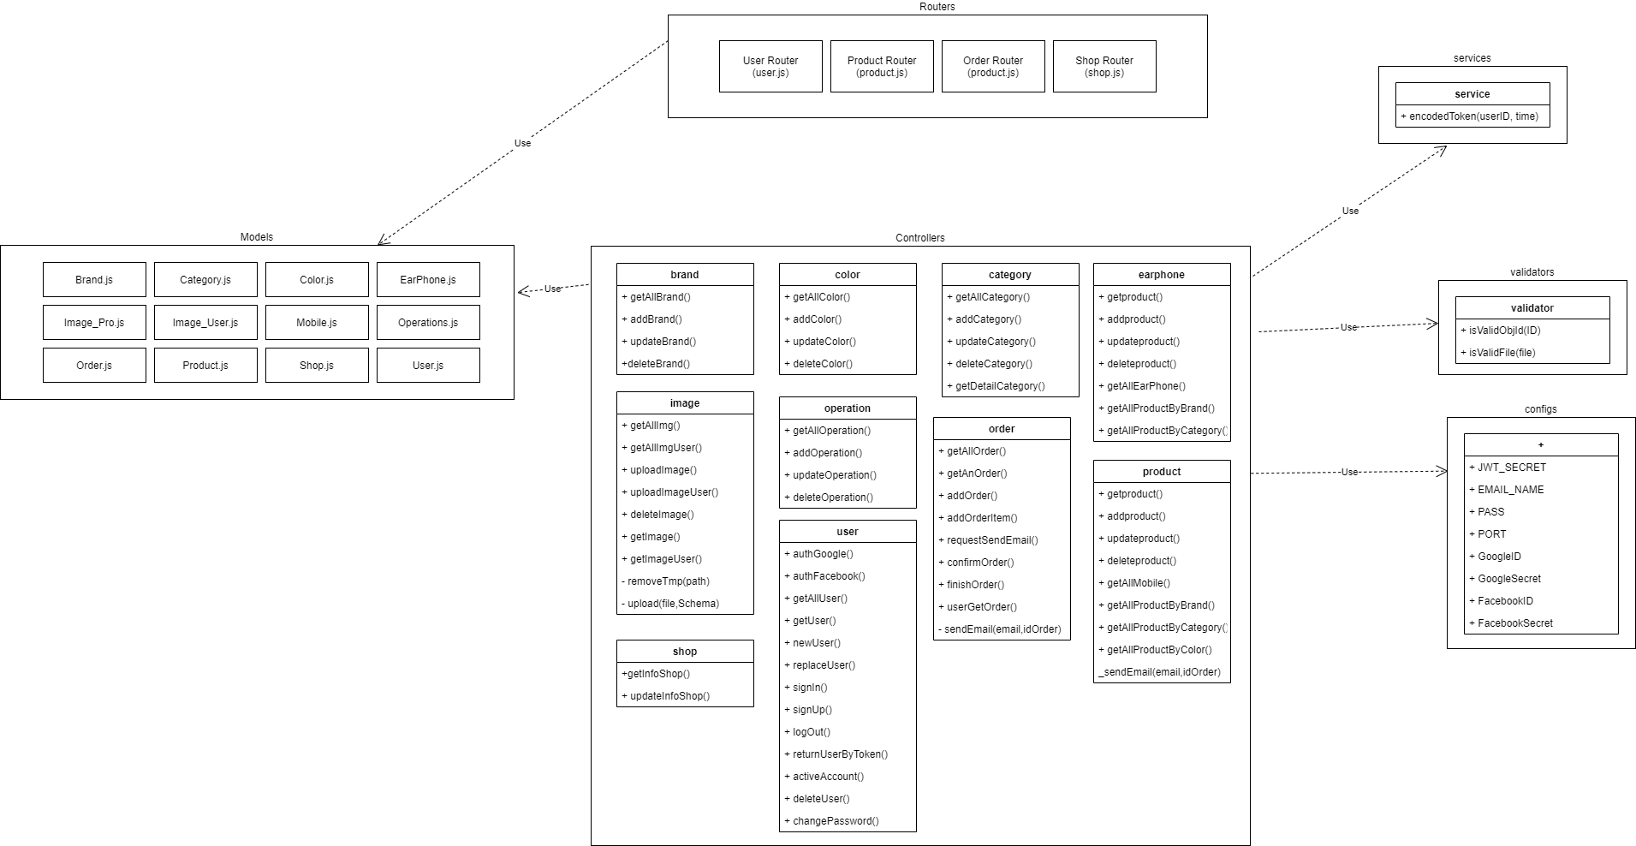

Hình 21. Class Diagram API

### 4.3.1 Mô tả về khả năng tương rác giữa các thành phần

* **Routers**: thành phần được hiển thị có điều kiện hiển thị một số giao diện người dùng khi đường dẫn của nó khớp với URL hiện tại, để quản lý các component
* **Redux**: để quản lý danh sách các state trong từ component
* **Controllers**: Các hàm xử lí chính cho API, truy cập đến Models, Services, Validator, Configs để phục vụ cho việc xử lí được tốt nhất
* **Models**: Chứa những Model để thao tác với Mongo tương tự mô hình dữ liệu đã nêu phía trên.
* **Services**: Định nghĩa những hàm được nhiều controller khác nhau sử dụng.
* **Validators**: Kiểm tra dữ liệu input cho API được định nghĩa ở đây.
* **Configs**: Định nghĩa những thông số, key bí mật cho chương trình.

Việc tổ chức code ra như vậy thuận tiện cho việc quản lý là duy trì sản phẩm 1 cách tốt nhất.

### 4.3.2. Các ClassDiagram tại Models

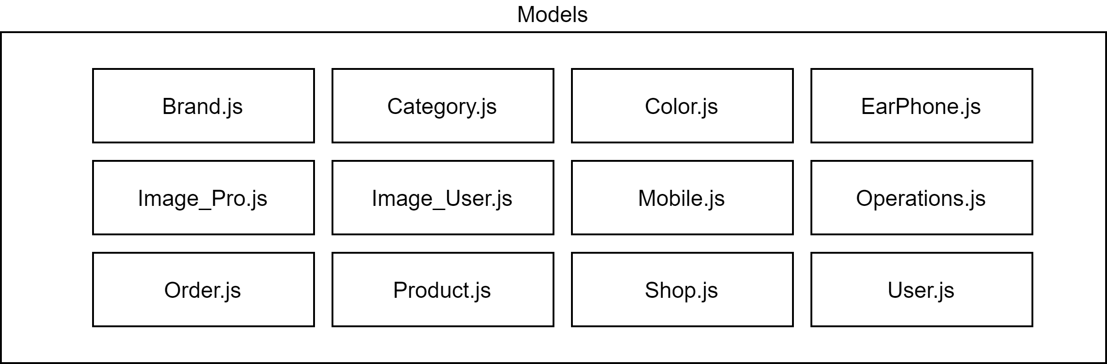

Hình 22. Class Diagram Models

### 4.3.3. Các class tại Routers

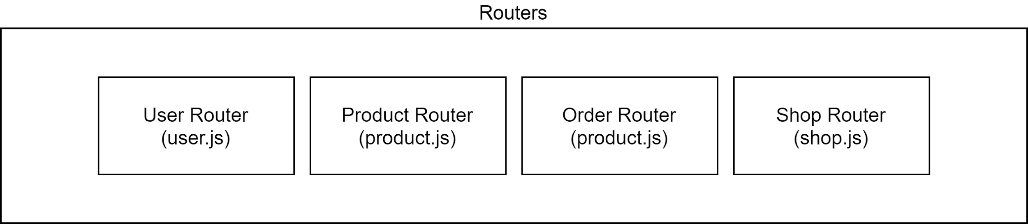

Hình 23. Class Diagram Routers

### 4.3.4. Các Class Diagram tại Controller

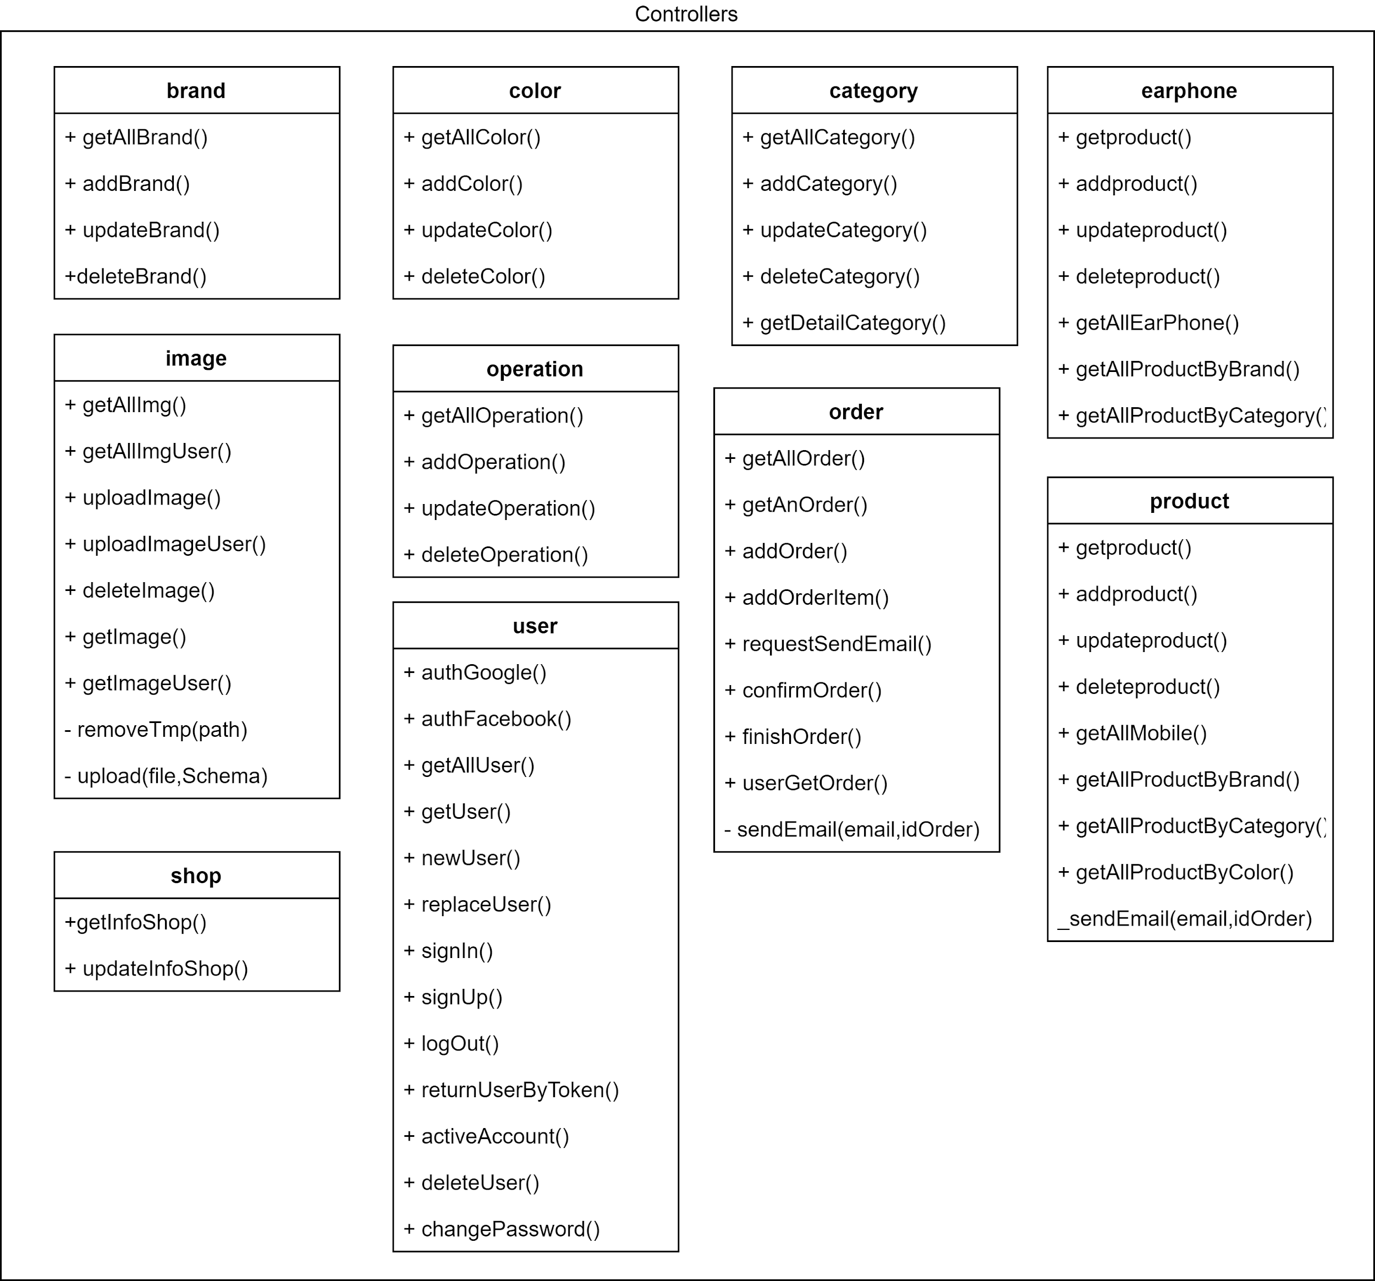

Hình 24. Class Diagram Controllers

## 4.4. Thiết kế giao diện

|  |  |  |  |  |
| --- | --- | --- | --- | --- |
| **No** | **Name** | **Required** | **Type** | **Reference** |
| 5 | Email | True | Input (email) |  |
| 6 | Password | True | Input (password) |  |

Bảng 32. Mô tả Trang đăng nhập (các trường)

|  |  |  |  |  |
| --- | --- | --- | --- | --- |
| **No** | **Name** | **Required** | **Type** | **Reference** |
| 1 | Login |  | Button |  |
| 2 | Register |  | Button |  |

Bảng 33. Mô tả Trang đăng nhập (các button)

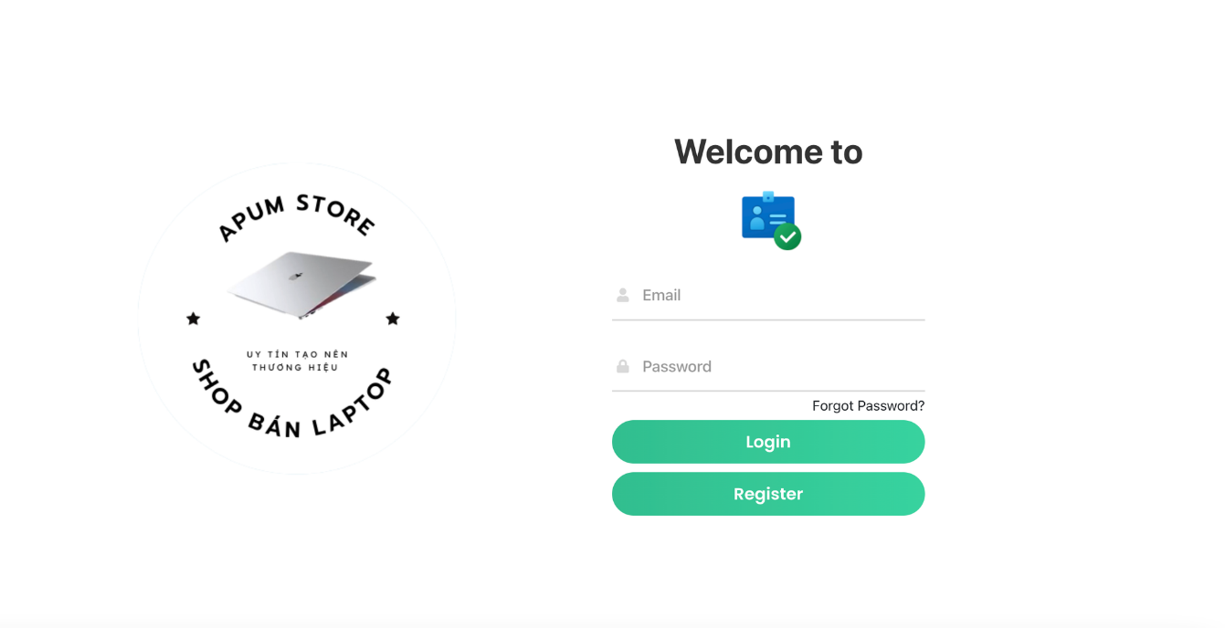

Hình 25 .Trang đăng nhập tài khoản

|  |  |  |  |  |
| --- | --- | --- | --- | --- |
| **No** | **Name** | **Required** | **Type** | **Reference** |
| 1 | First name | True | Input (text) |  |
| 2 | Last name | True | Input (text) |  |
| 3 | Phone number | True | Input (text) |  |
| 4 | Address | True | Input (text) |  |
| 5 | Email | True | Input (email) |  |
| 6 | Password | True | Input (password) |  |
| 7 | Confirm password | True | Input (password) |  |

Bảng 34. Mô tả Trang đăng ký tài khoản (các trường)

|  |  |  |  |  |
| --- | --- | --- | --- | --- |
| **No** | **Name** | **Required** | **Type** | **Reference** |
| 1 | Register |  | Button |  |

Bảng 35. Mô tả Trang đăng ký tài khoản

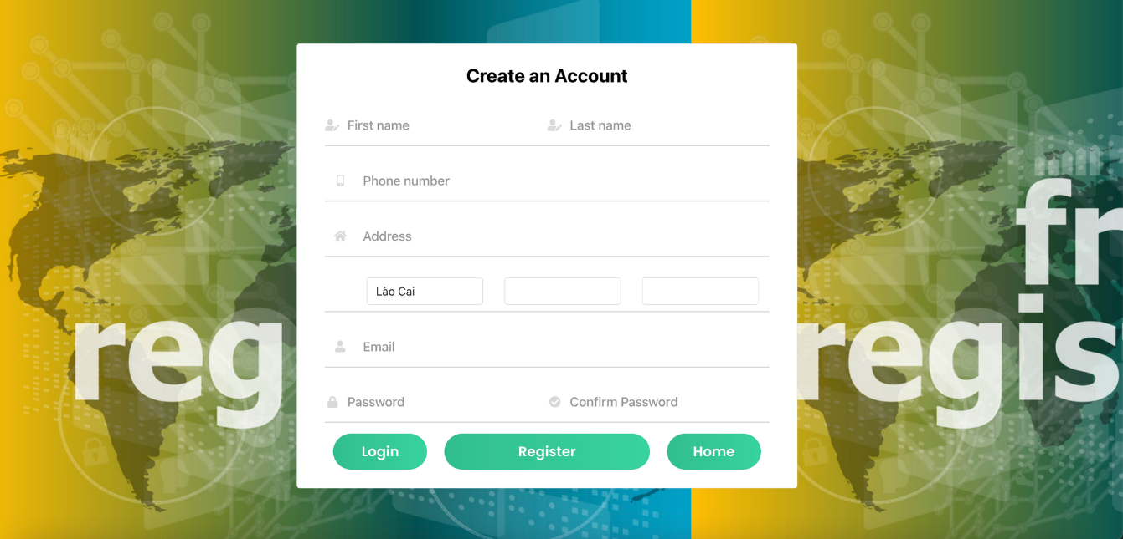

Hình 26. Trang Đăng Ký Tài Khoản

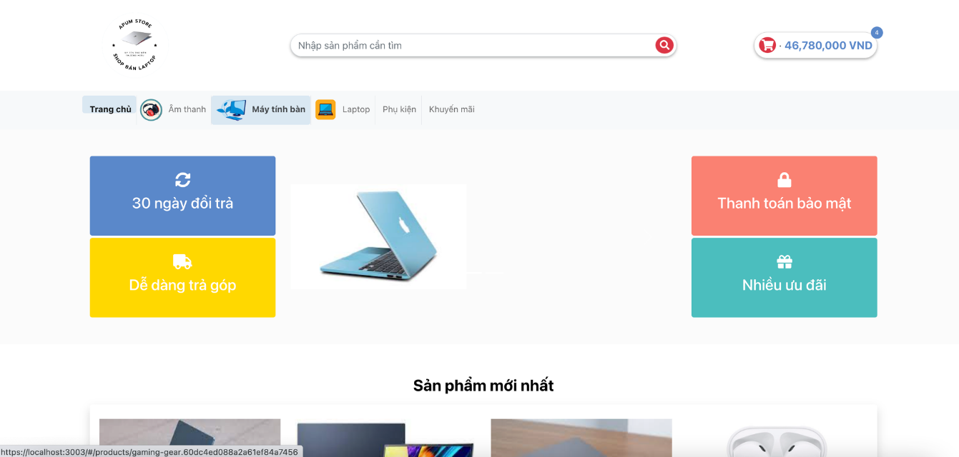

Hình 27. Trang chủ

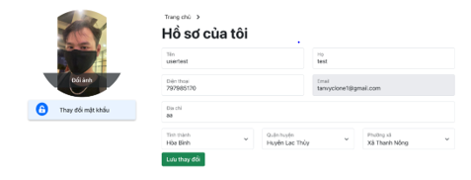

Hình 28. Trang quản lý thông tin người dùng

|  |  |  |  |  |
| --- | --- | --- | --- | --- |
| **No** | **Name** | **Required** | **Type** | **Reference** |
| 1 | Lưu ảnh |  | Button |  |
| 2 | Chi tiết |  | Button |  |
| 3 | Lưu profile |  | Button |  |
| 4 | Change password |  | Button |  |

Bảng 36. Mô tả Giao diện quản lý đơn hàng người dùng (các button)

|  |  |  |  |  |
| --- | --- | --- | --- | --- |
| **No** | **Name** | **Required** | **Type** | **Reference** |
| 1 | First name | True | Input (text) | Data từ API |
| 2 | Last name | True | Input (text) | Data từ API |
| 3 | Số điện thoại | True | Input (text) | Data từ API |
| 4 | Địa chỉ | True | Input (text) | Data từ API |
| 5 | Email | True | Input (text) | Data từ API |

Bảng 37. Mô tả Giao diện chỉnh sửa thông tin khách hàng (các trường)

|  |  |  |  |  |
| --- | --- | --- | --- | --- |
| **No** | **Name** | **Required** | **Type** | **Reference** |
| 1 | Nhập mật khẩu cũ | True | Input (password) |  |
| 2 | Nhập mật khẩu mới | True | Input (password) |  |
| 3 | Nhập lại mật khẩu mới | True | Input (password) |  |

Bảng 38. Mô tả Giao diện thay mật khẩu (các trường)

|  |  |  |  |  |
| --- | --- | --- | --- | --- |
| **No** | **Name** | **Required** | **Type** | **Reference** |
| 1 | Đổi mật khẩu |  | Button |  |
| 2 | Close |  | Button |  |

Bảng 39. Mô tả Giao diện thay mật khẩu (các button)

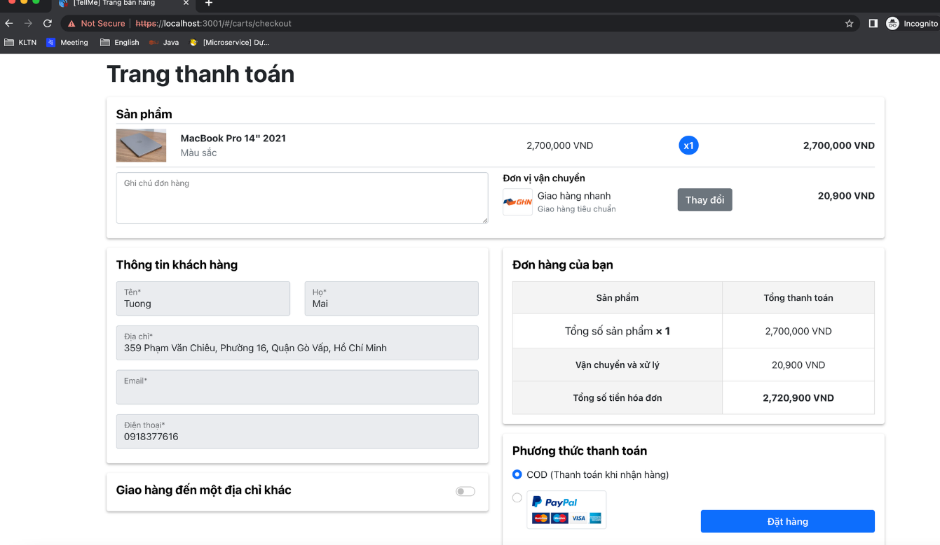

Hình 29. Giao diện Tại trang đặt hàng (2)

|  |  |  |  |  |
| --- | --- | --- | --- | --- |
| **No** | **Name** | **Required** | **Type** | **Reference** |
| 1 | Ngày tạo đơn |  | Input (text) | Data từ API |
| 2 | Tổng hóa đơn |  | Input (text) | Data từ API |
| 3 | Tình trạng đơn |  | Input (text) | Data từ API |
| 4 | Tình trạng hàng |  | Input (text) | Data từ API |
| 5 | Thành phần |  | Array | Data từ API |
| 6 | Số điện thoại người nhận |  | Input (text) | Data từ API |
| 7 | Địa chỉ nhận |  | Input (text) | Data từ API |
| 8 | Email xác nhận |  | Input (text) | Data từ API |

Bảng 40. Mô tả Giao diện thông tin đơn hàng (các trường)

|  |  |  |  |  |
| --- | --- | --- | --- | --- |
| **No** | **Name** | **Required** | **Type** | **Reference** |
| 1 | Confirm |  | Button |  |
| 2 | Close |  | Button |  |

Bảng 41. Mô tả Giao diện thông tin đơn hàng (các button)

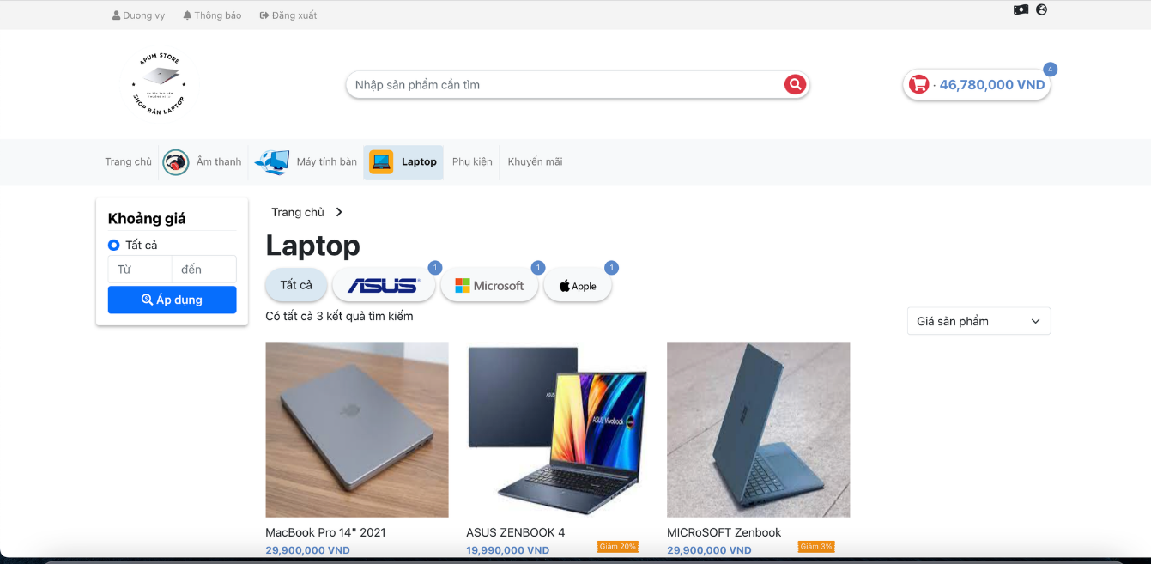

Hình 30. Trang bán hàng

|  |  |  |  |  |
| --- | --- | --- | --- | --- |
| **No** | **Name** | **Required** | **Type** | **Reference** |
| 1 | Tìm kiếm sản phẩm |  | Input (text) |  |
| 2 | Brands |  | Radio Button |  |
| 3 | Colors |  | Radio Button |  |

Bảng 42. Mô tả Trang bán hàng (các trường)

|  |  |  |  |  |
| --- | --- | --- | --- | --- |
| **No** | **Name** | **Required** | **Type** | **Reference** |
| 1 | Tìm kiếm |  | Button |  |
| 2 | Add to cart |  | Button |  |

Bảng 43. Mô tả Trang bán hàng (các bảng)

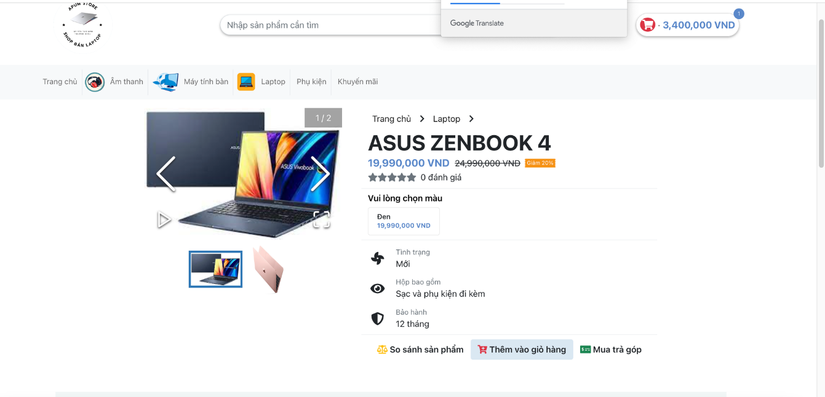

Hình 31. Trang chi tiết sản phẩm

|  |  |  |  |  |
| --- | --- | --- | --- | --- |
| **No** | **Name** | **Required** | **Type** | **Reference** |
| 1 | Plus |  | Button |  |
| 2 | Sub |  | Button |  |
| 3 | Add to cart | True | Button |  |

Bảng 44. Mô tả Trang chi tiết sản phẩm (các button)

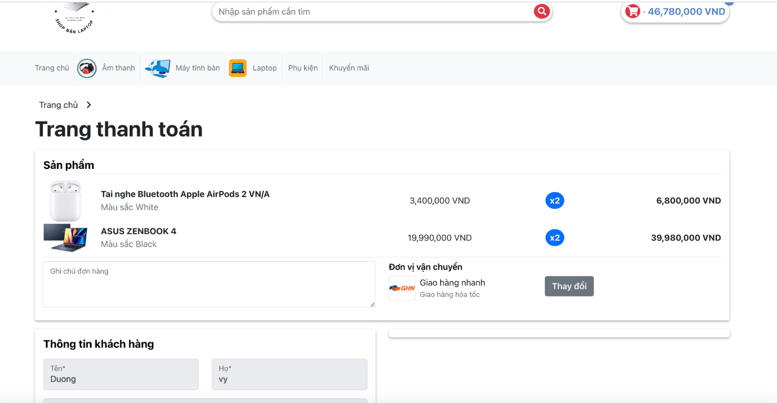

Hình 32. Trang giỏ hàng

|  |  |  |  |  |
| --- | --- | --- | --- | --- |
| **No** | **Name** | **Required** | **Type** | **Reference** |
| 1 | Plus |  | Button |  |
| 2 | Sub |  | Button |  |
| 3 | Checkout | True | Button |  |
| 4 | Delete |  | Button |  |

Bảng 45. Mô tả Trang giỏ hàng (các button)

|  |  |  |  |  |
| --- | --- | --- | --- | --- |
| **No** | **Name** | **Required** | **Type** | **Reference** |
| 1 | Image |  | Table Item | Data từ API |
| 2 | Product |  | Table Item | Data từ API |
| 3 | Price |  | Table Item | Data từ API |
| 4 | Quantity |  | Table Item | Data từ API |
| 5 | Total |  | Table Item | Data từ API |

Bảng 46. Mô tả Trang giỏ hàng (các trường)



Hình 33. Trang kiểm tra thông tin thanh toán

|  |  |  |  |  |
| --- | --- | --- | --- | --- |
| **No** | **Name** | **Required** | **Type** | **Reference** |
| 1 | First Name | True | Input (text) | Data từ API |
| 2 | Last Name | True | Input (text) | Data từ API |
| 3 | Address | True | Input (text) | Data từ API |
| 4 | Email Address | True | Input (email) | Data từ API |
| 5 | Phone | True | Input (number) | Data từ API |
| 6 | Order Notes |  | Input (text) | Data từ API |

Bảng 47. Mô tả Trang checkout

|  |  |  |  |  |
| --- | --- | --- | --- | --- |
| **No** | **Name** | **Required** | **Type** | **Reference** |
| 1 | COD |  | Radio Button |  |
| 2 | PayPal |  | Radio Button |  |
| 3 | Place Order |  | Button |  |

Bảng 48. Mô tả Trang checkout (các button)

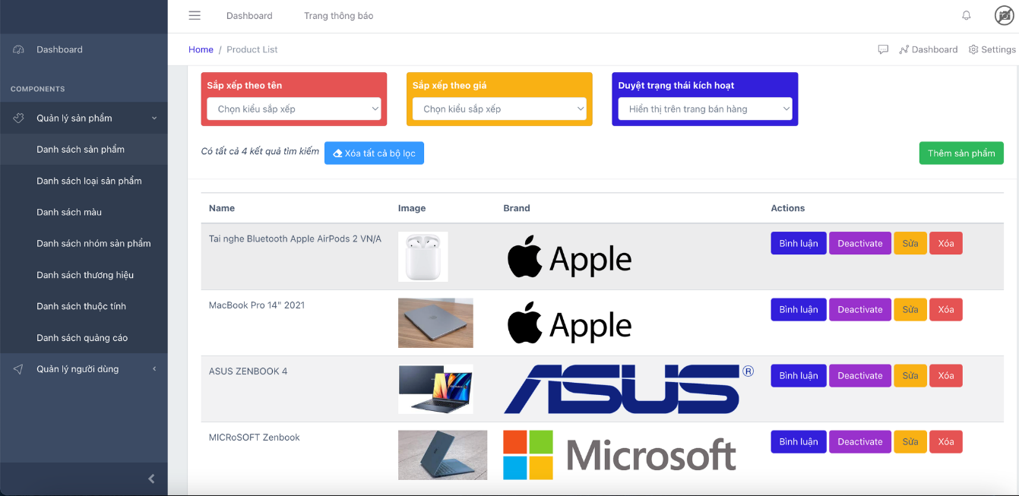

Hình 34. Trang Quản lý sản phẩm

|  |  |  |  |  |
| --- | --- | --- | --- | --- |
| **No** | **Name** | **Required** | **Type** | **Reference** |
| 1 | Name |  | Table Item | Data từ API |
| 2 | Image |  | Table Item | Data từ API |
| 3 | Price |  | Table Item | Data từ API |
| 4 | Brand |  | Table Item | Data từ API |
| 5 | Actions |  | Table Item | Data từ API |

Bảng 49. Mô tả Trang Quản lý sản phẩm (các trường)

|  |  |  |  |  |
| --- | --- | --- | --- | --- |
| **No** | **Name** | **Required** | **Type** | **Reference** |
| 1 | Thêm sản phẩm | True | Button |  |
| 2 | Sửa |  | Button | Data từ API |
| 3 | Xóa |  | Button | Data từ API |

Bảng 50. Mô tả Trang Quản lý sản phẩm (các button)

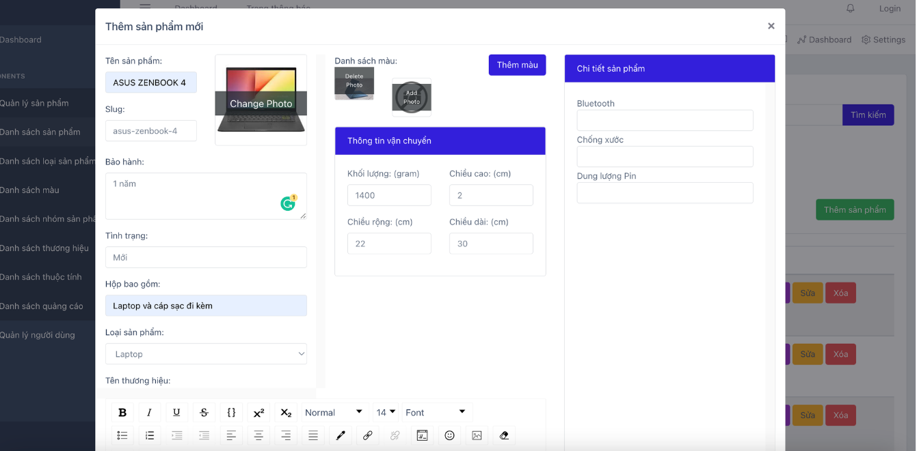

Hình 35. Giao diện sửa (thêm) thông tin sản phẩm (1)

|  |  |  |  |  |
| --- | --- | --- | --- | --- |
| **No** | **Name** | **Required** | **Type** | **Reference** |
| 1 | Tên sản phẩm | True | Input (text) | Data từ API |
| 2 | Giá | True | Input (number) | Data từ API |
| 3 | Slug | True | Input (text) | Data từ API |
| 4 | Số lượng | True | Input (number) | Data từ API |
| 5 | Thời hạn bảo hành |  | Input (number) | Data từ API |
| 6 | Loại sản phẩm | True | Select | Data từ API |
| 7 | Tên thương hiệu | True | Select | Data từ API |
| 8 | Hình thumbnail |  | Input (file) | Data từ API |
| 9 | Các hình detail |  | Input (file) | Data từ API |

Bảng 51.. Mô tả Giao diện (thêm) thông tin sản phẩm (các trường)

|  |  |  |  |  |
| --- | --- | --- | --- | --- |
| **No** | **Name** | **Required** | **Type** | **Reference** |
| 1 | Save |  | Button | Data từ API |
| 2 | Close |  | Button | Data từ API |

Bảng 52. Mô tả Giao diện sửa (thêm) thông tin chi tiết sản phẩm (các button)

# CHƯƠNG 5: CÀI ĐẶT VÀ KIỂM THỬ ỨNG DỤNG

## 5.1. Cài đặt ứng dụng để kiểm thử

* Máy phải có cài đặt npm
* Máy có cài đặt NodeJS
* Máy phải cài đặt ReactJS

### 5.1.1. Các bước cài đặt:

Ở bài hướng dẫn này, nhóm sử dụng Visual Studio Code:

#### Bước 1:

Clone hoặc download project từ link github:

*https://github.com/tanvy22041999/DATN_Webtmdt*

#### Bước 2:

Một thư mục có tên là “[BE] ecomerce” sẽ xuất hiện sau khi clone project từ github hoặc giải nén file đính kèm báo cáo. Tiến hành vào thư mục “[BE] ecomerce”

#### Bước 3: Mở ứng dụng chạy backend([BE] ecomerce)

Sau khi mở được project bằng intellij hoặc studio 3T, chọn “MainApplication ” sau đó bấm run

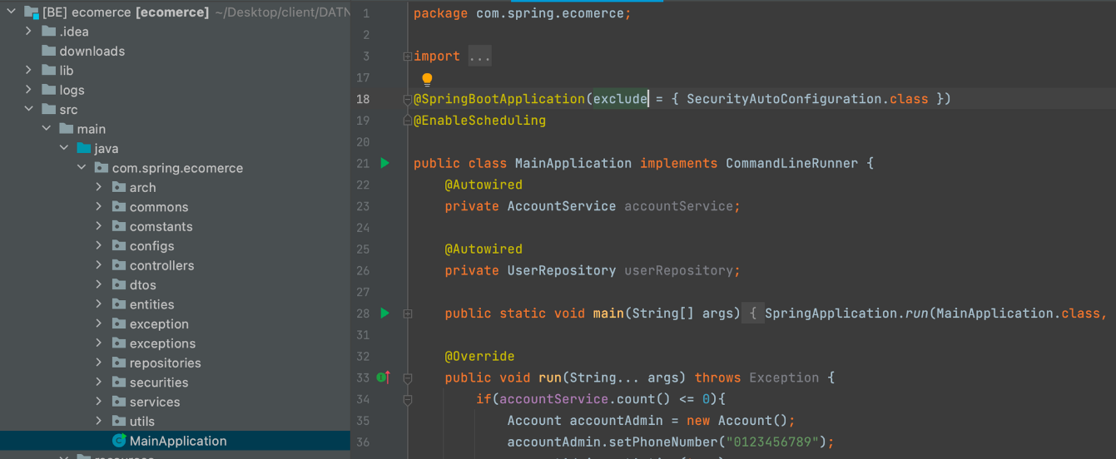

Hình 36. Giao diện tại intellij

#### Bước 4: Mở visual studio code

Mở visual studio code mà chạy 2 file frontend là Admin_WebBanLapTop và Home_WebBanLapTop

Thực hiện npm install cho các project

Chạy dòng lệnh “npm run dev” để khởi tạo

- [APum Store] Trang bán hàng

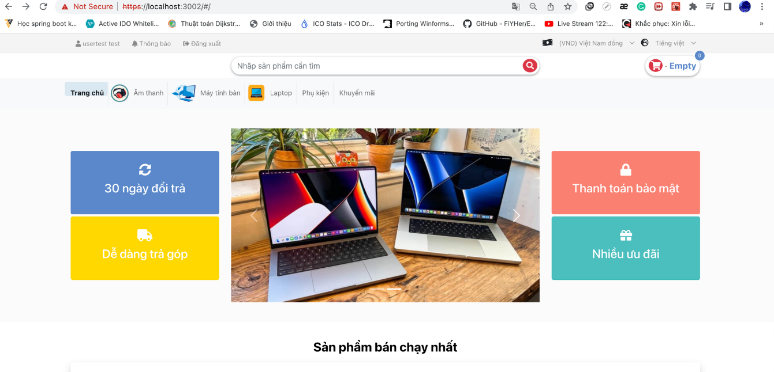

- [Apum Store] Trang quản lý

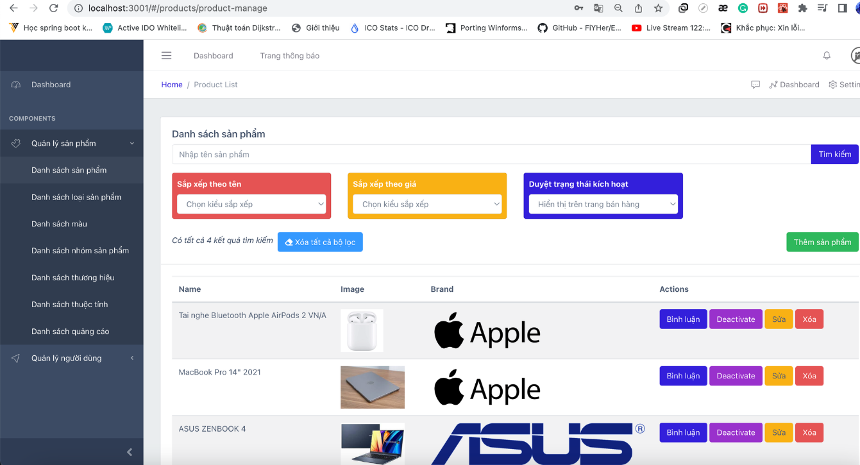

Hình 37. Kết quả chạy trên localhost ở trang admin và trang homepage

## 5.2. Kiểm Thử Ứng Dụng

### 5.2.1 Kiểm thử giao diện

|  |  |  |  |  |  |  |
| --- | --- | --- | --- | --- | --- | --- |
| **ID** | **Description** | **Test steps** | **Test data** | **Expected result** | **Actual result** | **Status** |
| Test_  S.cart_01 | Bấm vào giỏ hàng và tiến hành tăng số lượng sản phẩm đã có trong giỏ hàng. | Mở website Bấm nút “Giỏ hàng ” Bấm nút “+” để thêm số lượng sản phẩm |  | Tổng số tiền trong giỏ hàng sẽ được cập nhật | Như mong đợi | Đạt |
| Test_  S.cart_02 | Thêm sản phẩm mới vào giỏ hàng | Mở web Bấm xem chi tiết sản phẩm rồi chọn sản phẩm Nhấn nút “Thêm vào giỏ hàng” |  | Tổng số tiền trong giỏ hàng sẽ được cập nhật | Như mong đợi | Đạt |

*Bảng 53. Kiểm Thử Trang Shopping cart*



Hình 38. Kiểm thử trang giỏ hàng

|  |  |  |  |  |  |  |
| --- | --- | --- | --- | --- | --- | --- |
| **ID** | **Description** | **Test steps** | **Test data** | **Expected result** | **Actual result** | **Status** |
| Test_ payment_  01 | Đổi địa chỉ nhận hàng sang địa chỉ mới xa hơn | Mở trang web Bấm vào nút “Thanh toán” Bấm chuyển hàng đến địa chỉ khác và điều chỉnh địa chỉ gửi hàng xa hơn địa chỉ hiện tại |  | Số tiền vận chuyển sẽ cập nhật | Như mong đợi | Đạt |
| Test_ payment_  _02 | Thay đổi địa chỉ giao hàng thành địa chỉ mới gần hơn | Mở trang web Bấm vào nút “Thanh toán” Bấm chuyển hàng đến địa chỉ khác và chỉnh địa chỉ nhận hàng gần với địa chỉ hiện tại. |  | Số tiền vận chuyển sẽ cập nhật | Như mong đợi | Đạt |

Bảng 54. Kiểm thử trang thanh toán

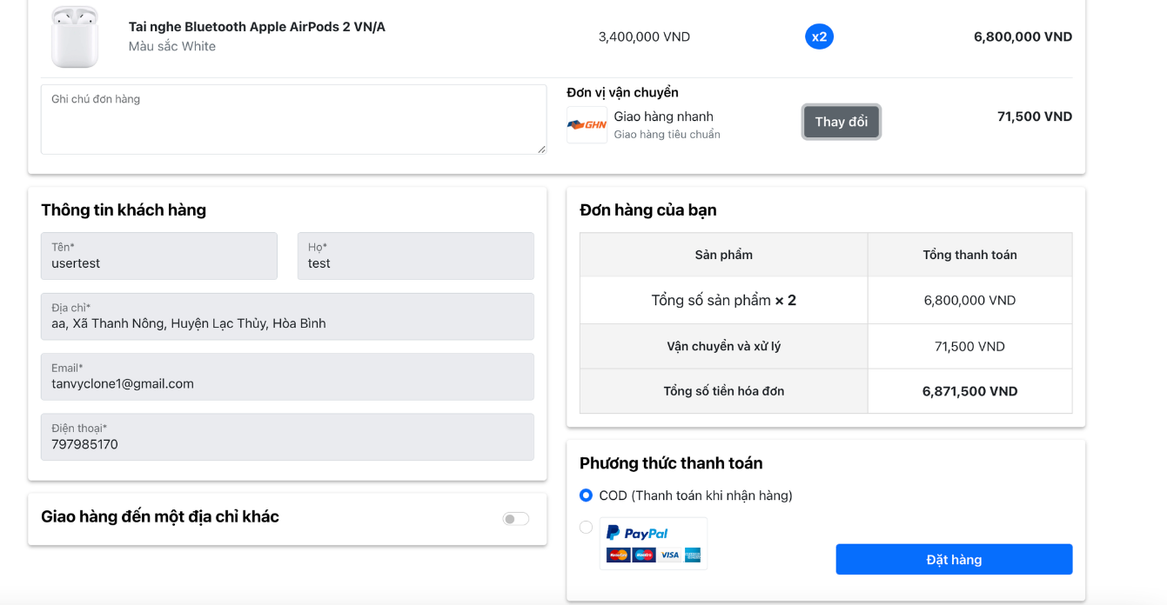

Hình 39. Kiểm tra trang thanh toán sản phẩm

|  |  |  |  |  |  |  |
| --- | --- | --- | --- | --- | --- | --- |
| **ID** | **Description** | **Test steps** | **Test data** | **Expected result** | **Actual result** | **Status** |
| TEST_Brand_01 | Nhấp vào thương hiệu rồi chọn thêm thuộc tính vào bộ lọc | +Mở ứng dụng Click vào sản phẩm Chọn thương hiệu “Apple” |  | Hiển thị chính xác sản phẩm trong bộ lọc | Như mong đợi | Đạt |

Bảng 55. Khách hàng kiểm thử lọc sản phẩm theo thương hiệu

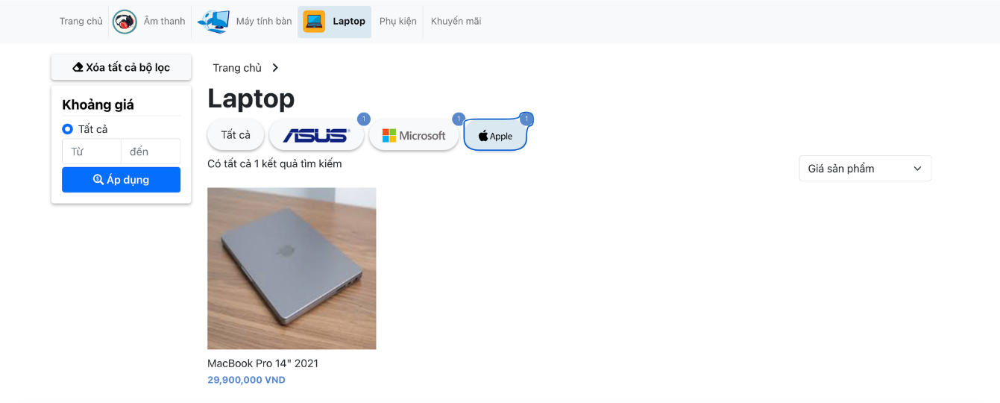

Hình 40. Kiểm thử tìm sản phẩm theo brand

|  |  |  |  |  |  |  |
| --- | --- | --- | --- | --- | --- | --- |
| **ID** | **Description** | **Test steps** | **Test data** | **Expected result** | **Actual result** | **Status** |
| TEST_Order_01 | Đăng nhập vào trang quản lý tài khoản | +Click vào sản phẩm vào giỏ hàng  +Chọn thanh toán và bấm đặt hàng  +Vào trang quản lý người dùng |  | Hiển thị chính xác trạng thái đặt hàng và đơn hàng đã đặt vào trang quản lý người dùng | Như mong đợi | Đạt |

Bảng 56. Khách hàng kiểm thử trạng thái giao hàng sau khi bấm đặt hàng



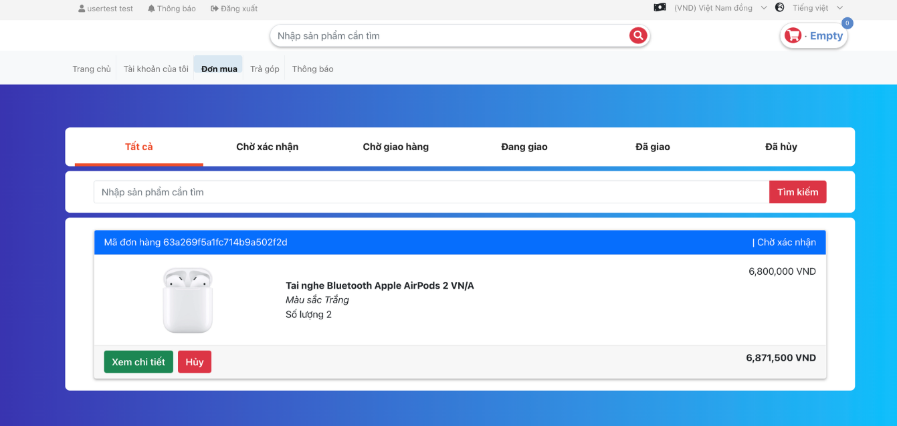

Hình 41. Kiểm thử tính năng đặt hàng

# CHƯƠNG 6: KẾT LUẬN

## 6.1. Kết quả đạt được

* Sau thời gian nghiên cứu và thực hiện, đề tài “Xây dựng trang web tổng hợp việc làm” đã đạt được những thành quả đáng kể, đáp ứng được 90% yêu cầu đề tài, bao gồm các mục tiêu sau:
* Kỹ năng làm việc có mục tiêu để kịp tiến độ hoàn thành khi làm một dự án.
* Tìm hiểu các kiến thức cơ bản về java, java Framework Spring Boot, Mongodb, Reactjs để xây dựng ứng dụng website hoàn chỉnh.
* Kỹ năng tìm kiếm tài liệu và tự fix lỗi của dự án qua google
* Kỹ năng làm việc nhóm tốt, kỹ năng giao tiếp trong team, phân công công việc khi làm dự án ngắn ngày.
* Kỹ năng search tài liệu, kỹ năng tìm kiếm giải pháp trên mạng cho những khúc mắc trong quá trình xây dựng đồ án.
* Biết cách áp dụng cơ sở dữ liệu không quan hệ (No-SQL) để xây dựng database cho một hệ thống, xây dựng được một web server REST API có thể phục vụ cho ứng dụng web lẫn ứng dụng di động, xây dựng giao diện trang web dưới dạng Single Page Application bằng ReactJS

### 6.1.1 Tính năng đồ án

**Những tính năng web hiện tại đã có**

Về Người Dùng:

* Đăng ký, đăng nhập đăng xuất
* Xem trang chủ
* Xem, tìm kiếm thông tin sản phẩm danh sách các loại sản phẩm, thương hiệu sản phẩm
* Chọn sản phẩm theo giá thành
* Xem thông tin chi tiết sản phẩm
* Chọn màu sản phẩm laptop muốn mua
* Thêm vào giỏ hàng
* Giới thiệu những sản phẩm có khuyến mãi
* Bình luận về sản phẩm
* Thay đổi thông tin khách hàng
* Kiểm tra trạng thái đơn hàng
* Đổi mật khẩu. cập nhật avartar người dùng
* Tìm kiếm thông tin sản phẩm - Theo dõi trạng thái giao
* Thanh toán trực tuyến qua paypal
* Về Quản Trị:
* Ngoài các yêu cầu như của khách hàng, thì ban quản trị còn có thêm các tính năng:
* Quản lí chung: liên quan tới các thông tin tài khoản, nâng cấp quyền account
* Quản lý sản phẩm
* Quản lí loại sản phẩm
* Quản lí danh sách khuyến mãi
* Quản lí màu sắc
* Quản lí thông tin đặt hàng và trạng thái của đơn hàng: đã giao hàng chưa, đã thanh toán chưa …
* Quản lý danh sách trả góp sản phẩm
* Tổng hợp thu chi hàng ngày, hàng tháng và hàng

### 6.1.2 Ưu điểm

* Website được thiết kế với giao diện dễ nhìn, thân thiện với người dùng.
* Quản trị viên có thể thay đổi mặt hàng trong kinh doanh
* Chia cấu trúc thư mục Frontend - Backend rõ ràng.
* Nhờ việc lựa chọn framework mạnh mẽ và đúng đắn ngay từ đầu, website có khả năng mở rộng cao và dễ bảo trì nếu được phát triển tiếp sau này
  + 1. **Nhược điểm**
* Về giao diện, vẫn còn thiếu sót trong việc thiết kế nên website chỉ tương thích trên máy tính
* Do hạn chế về kiến thức nên xử lý nghiệp vụ chưa tốt

## 6.2. Kinh nghiệm đạt được

* Học được cách tổ chức code của dự án hoàn chỉnh, nó hỗ trợ rất tốt trong việc làm dự án nhiều người sau này
* Ứng dụng được các câu lệnh trong mongodb để thực hiện truy vấn ra những kết quả cần thiết, từ đó hiển thị dữ liệu từ database lên giao diện của website.
* Nắm bắt được các chức năng cơ bản mà một website cần có và cách thức một website hoạt động

## 6.3 Hướng phát triển trong tương lai

Sau khi thực hiện đồ án này em đã học được rất nhiều điểm và khắc phục được những hạn chế và hoàn thiện, phát triển hệ thống:

* Tăng kỹ năng lập trình để code kĩ lưỡng để ít gặp bug hơn trong những dự án mai sau
* Định hướng mở rộng website thêm nhiều chức năng như
* Thêm xác nhận otp khi đặt hàng
* Sẽ có nhiều quyền hạn người dùng hơn
* Thêm cấp độ cho tài khoản khách hàng thân thiết đã mua hàng khi đặt hàng
* Thêm gợi ý về các sản phẩm lần trước khách đã xem
* Nâng cấp nhiều quyền hạn và chức năng cho trang quản trị

# TÀI LIỆU THAM KHẢO

[1] https://www.thegioididong.com/

[2] <https://topdev.vn/blog/node-js-co-ban/>  
[3] https://laptrinhjavaweb.com/springboot

[4] Audrey, bài đăng TÌM HIỂU VỀ MONGODB, <https://viblo.asia/p/tim-hieu-ve-mongodb-4P856ajGlY3>

[5] <https://viblo.asia/p/gioi-thieu-ve-he-thong-goi-y-recommender-systems-hoac-recommendation-systems-maGK78yOZj2>

[6] https://viblo.asia/p/xay-dung-trinh-soan-thao-van-ban-trong-react-voi-draft-js-yMnKM8pr57P

[7] https://reactjs.org/docs/getting-started.html